目录

一、 心理健康概述 6

1.1 心理及其实质 6

1.2 心理健康的定义 6

1.3 心理状态的分类 6

1.4 大学生心理发展的特点 7

1.4.1 特点 7

1.4.2 埃里克森发展阶段理论 7

1.5 大学生心理健康的标准(3,4) 7

1.6 大学生常见的心理问题及困扰 8

1.7 影响心理健康的因素(11~17) 9

1.7.1 身心一体：影响大学生心理健康的生物因素 9

1.7.2 个人易感性：影响大学生心理健康的心理因素 10

1.7.3 家庭、学校、社会文化及环境：影响大学生心理健康的社会因素 10

二、 认识自我 12

2.1 自我意识的方面（生理自我、社会自我、心理自我） 12

2.1.1 自我认识的内容 12

2.1.2 自我认识的结构 12

2.2 自我意识对行为和心理状态的影响（自我效能感（32、33）、罗森塔尔效应、伤痕实验） 12

2.2.1 自我效能感 12

2.2.2 如何提高自我效能感 13

2.3 健全的自我意识（正确的自我认知+良好的自我体验+有效的自我调控） 13

2.3.1 正确的自我认知 13

2.3.2 良好的自我体验 14

2.3.3 有效的自我调控 14

2.4 影响自我意识形成的因素 15

2.5 自我同一性 15

2.6 自我接纳与自我放纵 15

2.6.1 自我接纳（悦纳自我）的内涵（P30） 15

2.6.2 悦纳自我与放纵自我 16

2.7 自我完善的方法 16

三、 完善人格 16

3.1 人格的概念（P42） 16

3.2 人格的特点（P43、44） 16

3.3 影响人格发展的因素（P44、45） 17

3.4 人格的特质理论和类型理论 17

3.5 大五人格（p52、53） 17

3.6 AB型人格 18

3.7 完善人格的方法（P59~61） 19

四、 情绪管理 20

4.1 情绪的概念（P150） 20

4.2 情绪的构成和分类（心境、激情、应激）（P151-P152） 20

4.2.1 主观体验 20

4.2.2 生理唤醒 20

4.2.3 外部表现 20

4.3 情商概念 21

4.4 情绪的功能（P156-P157） 21

4.4.1 情绪的适应功能 21

4.4.2 情绪的调控功能 21

4.4.3 情绪的激励功能 21

4.4.4 情绪的健康功能 21

4.5 情绪调节的维度（认知、表达、行为）（P168） 22

4.5.1 以认知为中心的应对 22

4.5.2 以表达为中心的应对 22

4.5.3 以行为为中心的应对 22

4.6 情绪的冰山模型（P166-P168） 22

4.6.1 萨提亚提出的冰山理论（P166-P167） 22

4.6.2 焦虑情绪管理三步走（P167） 22

4.6.3 情绪背后的信息（P167-P168） 23

4.7 心流概念和幸福PERAM理论（P161-P162） 23

4.7.1 心流 23

4.7.2 幸福PERAM理论 23

五、 提升人际能力 24

5.1 人际吸引的两个原因（亲和本能，克服寂寞）（P112-P113） 24

5.1.1 人际吸引&自我扩张理论（P112） 24

5.1.2 人际吸引力（P112-P113） 24

5.1.3 人际吸引的原因 25

5.2 人际关系的四个发展阶段（定向，情感探索，情感交流，稳定交往） 25

5.2.1 定向阶段 25

5.2.2 情感探索阶段 25

5.2.3 情感交流阶段 25

5.2.4 稳定交往阶段 25

5.3 人际吸引因素（个人特质，相似性，互补性，熟悉性，接近性） 26

5.3.1 个人吸引力 26

5.3.2 相互吸引力 26

5.4 人际交往效应（首因效应，近因效应，晕轮效应，刻板效应，投射效应） 26

5.4.1 首因效应 26

5.4.2 近因效应 26

5.4.3 光环效应 26

5.4.4 自我暴露效应 27

5.4.5 互惠效应 27

5.5 人际困扰类型（不敢交往如紧张焦虑，不愿交往如社交回避，不善交往如交往障碍）（P123-P126） 27

5.5.1 依赖型人际困扰及调适（P124-P125） 27

5.5.2 回避型人际困扰及调适（P125-P126） 27

5.6 冲突处理模式（竞争型，回避型，顺应型，妥协型，合作型）（P121-P122） 28

5.6.1 对人际冲突的认识 28

5.6.2 冲突处理模式 28

5.6.3 如何解决冲突（P121-P122） 28

5.7 非暴力沟通技巧（观察，感受，需要，请求） 28

六、 爱情与性 29

6.1 爱情三元理论（亲密、承诺、激情）（P128-P129） 29

6.1.1 亲密 29

6.1.2 激情 29

6.1.3 承诺 29

6.2 依恋理论 29

6.3 不安全依恋模式（焦虑型、回避型） 29

6.4 性别认同（内涵） 30

6.4.1 传统性别理论 30

6.4.2 酷儿理论 30

6.4.3 心理认同 30

6.4.4 外在表现 30

6.4.5 生理性别 30

6.4.6 性吸引对象 30

6.4.7 性取向 30

6.5 性心理健康标准 30

6.6 常见性心理困扰 31

6.6.1 性冲动和性幻想带来的困扰 31

6.6.2 性自慰焦虑 31

6.6.3 性心理偏差行为 31

6.7 性心理障碍 31

6.7.1 性心理障碍概述 31

6.7.2 性心理障碍的种类 31

七、 家庭心理 32

7.1 家庭功能 32

7.1.1 家庭分类（功能分类） 32

7.1.2 家庭功能 32

7.2 家庭治疗的概念 32

7.2.1 定义 32

7.2.2 基本理念 32

7.3 家庭对个人成长的影响（病理三角、自我分化、家庭规则、沟通姿态） 33

7.3.1 家庭心理学的流派 33

7.3.2 家庭结构与病理三角化 33

7.3.3 自我分化与代际派遣 33

7.3.4 家庭与沟通姿态 34

7.4 发展性创伤障碍 34

7.4.1 发展性创伤障碍 34

7.4.2 大学生常见的来自家庭的创伤 34

7.5 创伤后成长 35

7.5.1 创伤后成长 35

7.5.2 创伤后结果： 35

7.5.3 成长的契机点： 35

7.6 对个人以及家庭关系的一些误解 35

八、 学习心理 35

8.1 学习的含义（广义与狭义） 35

8.2 辛迪·梵&理查德·鲍尔斯：后天学习的知识和能力分类-专业知识、自我管理技能、可迁移能力(P68) 35

8.3 耶克斯-多德逊定律 35

8.4 学习的内在动机和外在动机 36

8.5 追求成功和避免失败的动机 36

8.6 多元智能理论 36

8.7 成长型思维和固定型思维 37

8.8 记忆与遗忘 37

8.9 职业生涯规划的要点-我和职业的动态匹配 38

8.10 大学生的生涯发展（p86-p88） 39

九、 心理障碍与心理咨询 40

9.1 精神障碍的初步判断 40

9.1.1 行为标准 40

9.1.2 情绪标准 40

9.1.3 认知标准 40

9.1.4 生理标准 40

9.2 导致精神障碍的原因 41

9.3 一般精神障碍的治疗方法 41

9.3.1 生物干预 41

9.3.2 心理干预 41

9.3.3 家庭干预 41

9.3.4 社会干预 41

9.4 关于精神障碍的常见错误观念（恐惧，责备，歧视，忽视） 41

9.5 常见精神障碍的识别（精神分裂、抑郁、焦虑、双相、人格障碍） 42

9.5.1 精神分裂症： 42

9.5.2 抑郁症： 42

9.5.3 双相障碍 42

9.5.4 焦虑症： 42

9.5.5 强迫症： 43

9.5.6 恐怖症： 43

9.5.7 人格障碍： 43

9.6 心理咨询的特点(p193) 43

9.6.1 助人自助 43

9.6.2 互动性 43

9.6.3 心理性 43

十、 生命教育 44

10.1 生命的特性 44

10.2 生命意义的探寻途径（p234） 44

10.2.1 创造和工作 44

10.2.2 经验 44

10.2.3 经历苦难 44

10.3 死亡的三重含义 44

10.4 哀伤和丧失的五阶段（p237） 45

10.4.1 **否认。** 45

10.4.2 **愤怒。** 45

10.4.3 **讨价还价。** 45

10.4.4 **抑郁和消沉。** 45

10.4.5 **接受。** 45

10.5 心理危机的定义（p238） 45

10.6 心理危机的类型 45

10.6.1 发展性危机 45

10.6.2 境遇性危机 45

10.6.3 存在性危机 45

10.7 心理危机的产生机制（p239-p241） 46

10.8 危机的识别（p245-p246） 46

10.8.1 言语线索——直接和间接的表达 46

10.8.2 情绪线索——感受 47

10.8.3 行为线索——行动 47

10.8.4 情境线索——伴随丧失感的压力事件 47

10.8.5 生理线索——身体情况的改变 47

10.9 危机的应对（p243-p248） 47

10.9.1 当自己遭遇心理危机时 47

10.9.2 当你发现别人正处于危机时 48

# 心理健康概述

## 心理及其实质

心理是人类在情感世界里流动的过程和结果。心理是大脑对客观现实的主观反应（人脑对客观现实主观能动地反映），意识是心理发展的最高层次。心理现象分为个体心理和社会心理。

## 心理健康的定义

健康不仅是没有疾病或虚弱,它是一种在躯体上、心理上和社会等各个方面都能保持和谐的状态。(WHO,1946)

心理健康的人应是一个适应与发展良好的人,是一个心理机能健全的人。心理健康的人在与环境的互动中,其心理活动过程能够有效地反映现实,解决面临的问题,达到对环境的良好适应并且指向更高水平的发展。(江光荣,1996)

心理健康不仅仅是指没有患上心理疾病，更可视为一种幸福状态，在这种状态中，每个人认识到自己的潜力，可以应付正常的生活压力、有效地从事工作并能够对社会作出贡献。 (WHO,2001,课本P2)

人在成长和发展过程中，认知合理、情绪稳定、行为适当、人际和谐、适应变化的一种完好状态。（国卫疾控发【2016】）

## 心理状态的分类

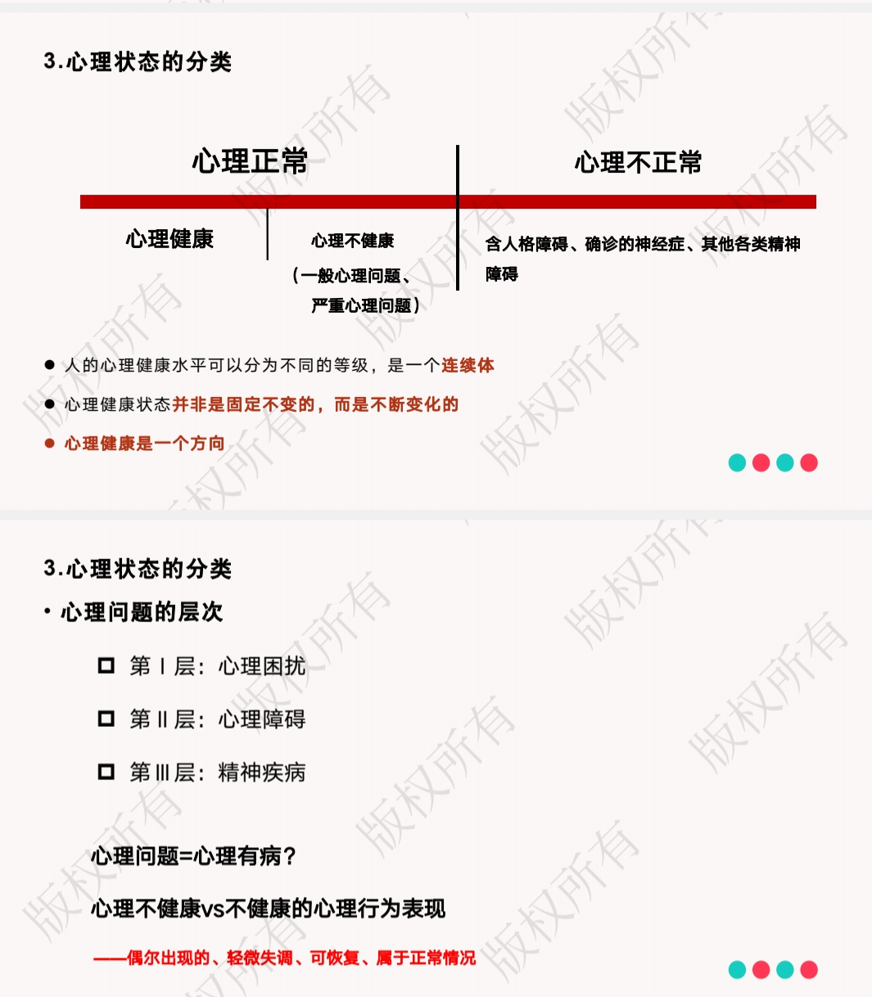一是心理过程和[个性心理特征](https://baike.baidu.com/item/%E4%B8%AA%E6%80%A7%E5%BF%83%E7%90%86%E7%89%B9%E5%BE%81/7305321)在心理状态上的表现，即心理状态的主要构成成分。以此为标准划分心理状态可以较好地概括各种具体的心理状态，把心理状态划分为认知的心理状态、情感的心理状态、意志的心理状态和动机的心理状态。

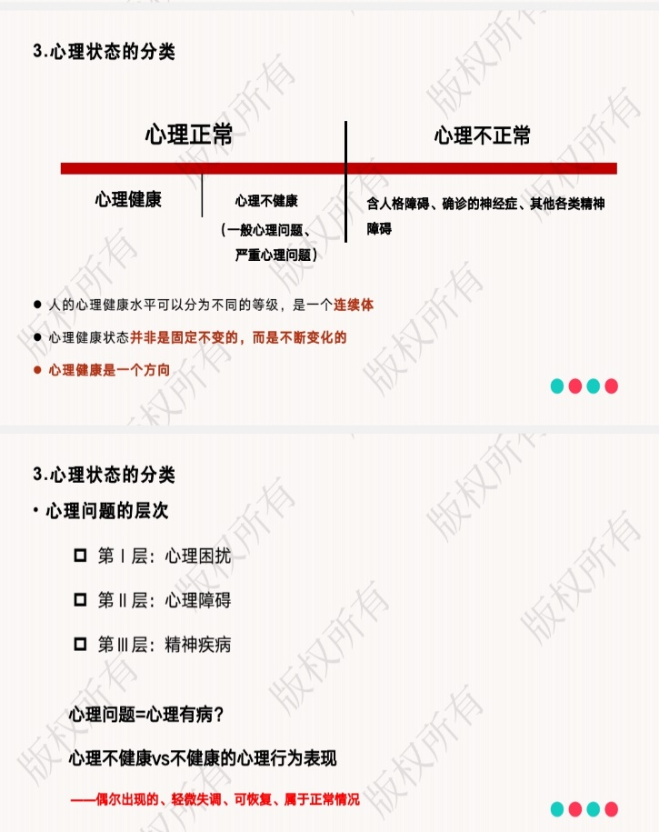二是人的心理在各种活动中的调节作用。据此可把心理状态和其发生的基础即活动相联系而加以考察，可分为活动的动机和完成活动的能力两大类心理状态。

三是心理状态在不同的心理活动阶段和活动领域都有不同的表现形式，体现出复杂性和综合性的特点，用单一的分类标准或只从一个角度去分类研究是很困难的，也不能满足实际的需要。应该根据不同领域、因素，用不同标准对心理状态进行多方位的考察和研究。如以心理状态对活动效果的影响为标准，可将心理状态划分为最佳心理状态、一般心理状态、不良心理状态；根据持续时间的长短，可把心理状态划分为相对稳定的、持续较长时间的状态（态度、兴趣、心境），另一种是情景性的、持续时间较短的心理状态（激情、应激状态）；根据心理状态是否具有显著的周期性，可将其划分为周期性心理状态和非周期性心理状态；根据心理状态结构中占据主导地位的心理要素，可将其划分为情绪的心理状态、意志的心理状态、感知过程居多的状态、注意状态、积极的思维状态等；按照常态、异常可以把心理状态划分为正常心理状态、异常心理状态；按照整合过程的不同阶段，可把心理状态划分为待整合无序状态、整合过渡状态和整合有序状态。显然，这种多标准的划分方法可以对心理状态进行多角度的研究，还可以满足各个行业如教育、医学等部门的需要，所以这种划分更具有实践意义。

## 大学生心理发展的特点

### 特点

**1.两面性**

心理的两面性是青春期的一般特征，大学生心理尚未完全成熟，既有不成熟的一面，也有成熟的一面。随着自我意识的发展、自我同一性的确立，大学生的心理在迅速走向成熟，并且表现出积极的一面。

**2. 矛盾性**

大学生的心理不仅有两面性，而且发展不平衡，容易引起矛盾冲突。例如:理想的我与现实的我的矛盾;独立与依赖的矛盾;交往需要与封闭孤独的矛盾;自尊自信与怯懦自卑的矛盾;强烈求知欲与识别力低的矛盾;情感与理智之间的矛盾;积极勇敢与消极退缩的矛盾;强烈的性欲望与正确处理异性关系的矛盾等。这些矛盾冲突虽然会使大学生感到焦虑苦恼、痛苦不安，但也促使他们设法解决矛盾、促进自我发展，使心理发展更加趋于成熟。

**3. 统一性**

大学阶段是大学生逐步走向成熟和独立的阶段，无论内心有两种怎样不同的心理、它们之间有怎样激烈的矛盾冲突，大学生在某一时间、地点的外在表现总是尽量统一的。绝大多数大学生所做的都是消除矛盾冲突，使自己趋近社会评价高、体现个体成熟的一面。比如努力改善现实自我，让现实趋近理想;修正不切实际的过高标准，使理想趋近现实。

### 埃里克森发展阶段理论

**童年阶段**

1 婴儿期（0～1.5岁）：基本信任和不信任的心理冲突

2儿童期（1.5～3岁）：自主与害羞（或怀疑）的冲突

3学龄初期（3～6岁）：主动对内疚的冲突

4学龄期（6～12岁）: 勤奋对自卑的冲突

**青春期阶段**

5青春期（12～18岁）：自我同一性和角色混乱的冲突

**成年阶段**

6成年早期（18～40岁）：亲密对孤独的冲突

7成年期（40～65岁）：生育对自我专注的冲突

8成熟期（65岁以上）：自我调整与绝望期的冲突

## 大学生心理健康的标准(3,4)

我国学者马建青综合国内外专家学者的观点, 根据大学生这一群体的年龄特征、心理特征和社会角色特征, 提出了我国当代大学生心理健康的基本标准，具体内容如下。

1. **智力正常**

**大学生智力正常且充分发挥的标准**:有强烈的求知欲和浓厚的探索兴趣;乐于学习;智力结构中各要素在其认识活动和实践活动中都能积极协调地参与，并能正常发挥作用。

**(2)情绪健康**  
　　**情绪健康的主要标志**：情绪稳定和心情愉快。

**具体内容**包括：第一，愉快情绪多于不愉快情绪，表现为乐观开朗、充满热情、富有朝气，善于自得其乐，对生活充满希望；

第二，情绪稳定性好，善于控制和调节自己的情绪，既能克制约束，又能适度宣泄，不过分压抑，情绪的表达既符合社会的要求，也符合自身的需要；

第三，情绪反应是由适当的原因引起的，反应的强度和引起这种情绪的情境相符合。

**(3)意志健全**　　意志健全的大学生在各种活动中都有自觉的目的性，能适时地做出决定并运用切实有效的方法解决遇到的各种问题，在困难和挫折面前，能采取合理的反应方式。

**(4)人格完整**  
　　**大学生人格完整的主要标志**：第一，人格结构的各要素完整统一；

第二，具有正确的自我意识，不产生自我同一性混乱；

第三，以积极进取的人生观作为人格的核心，并以此为中心把自己的需要、愿望、目标和行为统一起来。

**(5)自我评价适当**  
　　一个心理健康的大学生，对自己的认识应比较接近现实，有自知之明；对自己的优点感到欣慰，但又不至于自大；对自己的弱点既不回避和否认，也不自暴自弃，而是善于正确地“自我接受”。

**(6)人际关系和谐**  
　　大学生人际关系和谐的表现：乐于与人交往，既有稳定而广泛的人际关系，又有知心朋友；在交往中保持独立而完整的人格，有自知之明，不卑不亢；能客观评价别人和自己，善于取人之长补己之短；宽以待人，乐于助人；积极的交往态度多于消极的交往态度；交往动机端正。

**(7)适应能力强**  
　　心理健康的大学生，应能和社会保持良好的接触，对社会现状有较清晰正确的认识，思想和行动都能跟得上时代的发展步伐，与社会的要求相符合。

**(8)心理行为符合大学生的年龄特征**

大学生应具有与年龄和角色相适应的心理行为特征。

## 大学生常见的心理问题及困扰

**1.人格和自我成长问题**

比如，有的学生很自卑，遇到挫折或遭到别人拒绝时，容易产生心理危机。有的大学生对未来很迷茫，有一种存在危机，比如找不到人活着的意义。

**2.学业问题**

大学的学习特点和高中有明显的不同，如学习环境、学习内容等的不同。大学生还面临英语和计算机等级考试及各类职业资格考试的压力。许多同学进人大学后不适应大学的学习，学习目标不明确、迷茫、方法不适应或所学专业与自己的兴趣不符。部分学生成绩下滑严重，对学习上的挫折不能很好地去面对。在这些情况下，大学生就容易产生心理问题。

**3生涯与就业问题**

所有面临毕业的大学生都得接受社会的选择。就业岗位要求和标准日益提高，相当数量的大学生缺乏足够而必要的就业心理准备，甚至未毕业时就出现了严重的就业心理压力。具体表现为无法紧张有序地进行大学后期的学习，整日忧心忡忡、情绪低落，出现严重的心理焦虑和躯体不适，心理承受能力愈发脆弱。如不及时排解、调适，往往会发生心理崩溃，导致消极、负面的后果。有的学生缺少必要的生涯规划，在学校学习的过程中缺少目标，没有方向，感觉到迷茫，觉得生活没意义，这也是心理问题产生的来源之一。

**4人际关系问题**

进人大学后，大学生面临全新的人际关系。中学时人际关系相对单纯，成绩好就会得到大家的青睐，但大学时期的人际交往更为复杂、广泛、更具社会性，要获得好的人际关系需要定的技巧，这不是每个大学生都能处理好的。在处理各种人际关系的过程中，有相当数量的会产生各种问题。大学生一旦在这一过程中受挫，就可能表现为自我否定而陷人苦闷与焦虑之中，因企图对抗而陷人困境，并由此产生心理问题。互联网也对人际交往产生了很大的影响，当代大学生更喜欢通过手机与人交流，而不愿意与人直接沟通。

**5.恋爱与性心理问题**

大学生处于青春期的晚期和青年期的早期，生理上趋于成熟，心智上有了一定的发展，对爱情生活有所追求和向往。大学生谈恋爱是一种普遍现象。但是有很多大学生存在情感困惑，出现单相思、感情纠葛、失恋、性行为等问题。特别是失恋，如果大学生处理不好，则心理上会受到极大伤害，造成心理失调，甚至精神崩溃，在短时期内易出现极端的行为，如自杀或报复等。

**6情绪问题**

大学生情感丰富、情绪体验深刻、情绪不稳定，情绪容易被日常生活中的小事激发，而声在情绪波动。同时大学生的情绪管理和自控能力不足，感情比较脆弱，往往并不知道该如何对自己的负面情绪，也缺少主动培养积极情绪的意识和方法。当大学生在学习和生活中遇到大挫折时，容易表现出抑郁、焦虑、无助甚至绝望等情绪。

**7.压力与挫折问题**

现在大学生学习和就业竞争越来越激烈，学习压力越来越大，在面临压力的时候，有的学生不懂得如何求助和减压，反而用一些增加压力的方式来解决问题，使压力越来越大。在用力源无法解决并且遇到挫折时，有的大学生比较脆弱，难以从挫折中复原。

**8生命意义与危机问题**

有的大学生很迷茫，存在危机，找不到人生的价值和意义，反复思考人活着的意义是什么，有的甚至会产生轻生的想法。有的大学生在生活中遇到危机事件时，不知道如何应对，容易产生心理危机。

**9.精神障碍问题**

有少数大学生面临精神疾病的困扰，比较常见的有抑郁障碍、焦虑障碍、游戏障碍和失眠障碍等。

**10.其他问题**

其他问题包括环境适应、家庭关系、身体疾病带来的心理困扰等问题。

## 影响心理健康的因素(11~17)

根据“生物-心理-社会”模型，心理健康的影响因素包括**生物、心理和社会**3个因素。影响大学生心理健康的**生物因素主要包括躯体疾病、体貌特征、物质摄入、遗传因素、神经系统的发育健全性等**。影响大学生心理健康的**心理因素主要包括个人信念、情绪调节能力、个人行为风格、意志力、个性特征等**。影响大学生心理健康的**社会因素主要包括家庭因素、学校因素、社会文化及环境因素**，其中影响最大的是家庭因素。

### 身心一体：影响大学生心理健康的生物因素

综合沈德立、江光荣等人的总结，影响大学生心理健康的**生物因素**主要有以下几个。  
**（1）躯体疾病**  
　　遗传、创伤、传染、大脑的器质性病变等导致的躯体疾病，如肝炎、肺结核、白癜风等，是一类强有力的生理性应激源，对大学生的自我认识与悦纳、性格、人际交往、恋爱或亲密关系等影响很大，甚至会造成长期的负面影响。大脑的器质性病变，如脑肿瘤、脑萎缩、脑外伤、脑血管等疾病，会直接导致个体出现各种心理/精神异常，甚至出现意识障碍、情感障碍和人格异常等。  
**（2）体貌特征**  
　　身高、体重、容貌、身材、皮肤、发质、牙齿等体貌特征，影响大学生的学习与生活，尤其体现在自我认识、人际交往和亲密关系方面，可能会造成适应与发展的困扰，如人际回避、过度减肥等，严重的甚至会引起精神障碍，如进食障碍。  
**（3）物质摄入**  
　　酒精、尼古丁、咖啡因及其他精神活性物质的摄入或过度摄入，不仅影响大学生的身体健康，还可能损害正常的心理机能，如注意力问题、情绪失调、行为偏差等，严重的还会引起物质成瘾或物质依赖。  
**（4）遗传因素**

在精神疾病中，尤其是在精神分裂症、双相情感障碍等疾病的发病因素中，遗传因素占有比较重要的地位。  
**（5）神经系统发育的健全性**

神经系统的发育不健全，如大脑皮层和皮层下神经组织之间的相互协调作用有某种障碍、大脑皮层的兴奋和抑制过程的协调作用有某种障碍等，均可导致个体心理出现某种偏差。

### 个人易感性：影响大学生心理健康的心理因素

综合沈德立、江光荣等人的总结，影响大学生心理健康的**心理因素**主要有以下几个。  
**（1）个人信念**  
　　**世界观、价值观和人生观等信念系统**决定大学生怎样面对和投入大学阶段的学习与生活。大学生一方面正处于信念系统(人生观、价值观)的确立阶段；另一方面又面临多元价值体系的选择。一些不良的个人观念(如读书无用论、拜金主义、享乐主义等)容易造成大学生产生适应与发展困扰，一些不合理的信念(如绝对化、灾难化、概括化等)容易造成大学生出现心理上的困扰，甚至是精神障碍。  
**（2）情绪调节能力**  
　　情绪调节能力对心理健康的影响比较大，大学生正处于情绪强烈且比较动荡的时期，他们的情绪常摇摆不定，跌宕起伏，具有冲动性，情绪体验深刻。大学生在遇到挫折时，情绪反应激烈，情绪调节能力不强，容易导致心理困扰。  
**（3）个人行为风格**  
　　每个人都有自己特定的或偏好的行为模式，人的每一种行为都具有适应的功能，在一定的情境下是适用的，如果人的行为不具备弹性和适应性，则会给人带来心理困扰。其中对心理健康影响较大的是**对于压力的应对方式**。比如，很多大学生在上大学之前的学习是一种被动学习，跟着老师的安排和节奏学即可，而上了大学后这种学习风格需要改变，大学生需要更主动地去学习，学习更像吃“自助餐”。如果大学生能积极应对完成这种行为转变，那么其就能更好地适应大学的学习，如果不能，则可能导致适应困难和学业压力大等问题。  
**（4）意志力**

**意志**是指人自觉地确定目的，并根据目的调节支配自身的行动，克服困难，去实现预定目标的心理过程。大学生的生活自理能力、自主学习能力、注意控制能力、时间管理能力、自我控制能力等都会受到意志力的影响，而这些能力都影响大学生的学习和生活。  
**（5）个性特征**

一些消极或负面的个性特征，如神经质、内向性、完美主义、自我中心、偏执等，可能会给大学生造成适应与发展的困扰，严重的可能还会引发精神障碍，如抑郁症、焦虑症等。

### 家庭、学校、社会文化及环境：影响大学生心理健康的社会因素

**1.传承与超越：家庭对大学生心理健康的影响** 系统论认为：系统的整体大于部分之和，家庭不是个人的简单相加，而是一个关系网，某一家庭成员的变化会引起其他成员的变化，人们要理解大学生的心理和行为，应该考察整个家庭系统，问题的发生与维持是整个家庭系统共同作用的结果。大量研究发现，亲子依恋关系、父母的教养方式、家庭气氛、家庭的结构、家庭经济收入等客观因素都会影响大学生的心理健康。  
**(1)心理行为问题的代际传递**  
　　我们常说“父母是孩子最好的老师”，也就是说孩子会更容易向父母学习，无论学习到的东西是好是坏，这也是心理学上所说的家庭的**“代际传递”**。   
　　代际传递的过程有很多种，也很复杂。有些代际传递可能来自孩子的观察学习，如父母之间发生冲突甚至大打出手的时候，孩子看到这种行为就会学习到这种解决问题的方式。有些代际传递可能来自孩子对父母的认同，父母作为孩子最直接的监护人，也是他们安全感的来源，出于对父母的爱，孩子会不自觉地认同父母的某些特点。家庭中的代际传递也是很多不良人际  
**(2)亲子依恋关系**  
　　**依恋**是婴幼儿和主要抚养者(通常是母亲)之间普遍存在的一种特殊的情感联结。在3岁之前，家庭通常是婴幼儿的主要活动场所，在这一阶段，决定孩子人格发展和心理健康的最重要的因素就是母婴互动的质量。依恋是影响心理健康的**最关键的早期因素**，它对一个人安全感的建立、自尊的形成、情绪的感知调节、人际交往和亲密关系等都有很大的影响，这种影响会存在于人的一生中。  
　　形成**安全依恋**的婴幼儿内心安全感充足，情绪状态稳定，能够在一种平稳的心境中探索外在世界；对自己的需求能够觉察并表达，也容易满足。总体来说，他们的心理功能良好，心理健康。  
　　**不安全依恋**的婴幼儿缺乏安全感，内心时常惶恐不安，探索外界的行为容易被打扰，有的会退缩，有的会冒进；他们容易产生负面情绪，要么过分压抑自己，要么过度表达让自己和他人感到痛苦和厌烦，他们不能准确地觉察和表达自己的需求和感受，也难以被外界满足。他们的心理功能不良，容易心理不健康。  
**(3)父母的教养方式**

父母的教养方式直接影响孩子的行为和心理健康。**父母的教养方式有权威-民主型、独断-专制型、宽容-溺爱型和放任-忽视型4种**。其中后面3种容易造成孩子的心理问题。民主、理性、平等而非命令的教育方法，最有利于孩子的心理健康。  
**(4)家庭氛围**　　家庭氛围对孩子的影响是一种“无形” “无声”的影响。家庭成员长期处于某种特定的家庭氛围中，孩子的心理和行为都会受到这种特定氛围的影响。比如父母关系不好、家庭冲突不断，会形成冲突、紧张的家庭氛围，这样的氛围会影响孩子的心理健康。大量研究发现，父母关系不好与青少年的抑郁、焦虑、自伤、攻击行为等有密切的联系。

**2.学习与生活：学校对大学生心理健康的影响**  
**(1)学校的客观因素**  
　　就读学校性质、所学专业、就读的年级、学业难度及任务量、住宿条件、学校的学习氛围等因素，都可能给一些大学生造成适应与发展困扰。  
**(2)学校中的人际关系**  
　　对大学生来说。关系是一个重要话题。大学生与室友的关系、师生关系、恋爱关系等会影响大学生的心理健康，因各种关系问题而寻求心理咨询帮助的大学生人数在大部分学校中都排在前列。  
**(3)学业和就业的压力**　　学习是大学阶段的重要任务，考试失利、学业压力大、无法顺利毕业等与学习相关的重大事件，往往是造成大学生心理问题的重要应激源，严重的可能会引发精神障碍甚至自杀。

**3.伴随着网络成长起来的一代人：社会文化及环境对大学生心理健康的影响**  
　　 **(1)社会环境：物质生活优越**  
　　随着我国经济水平的提升，人们的物质生活水平与过去相比更加优越。目前，大部分大学生为独生子女，他们从小到大都独享着父母的爱。这种环境对大学生的成长是一把双刃剑，一方面可以让大学生体验到更多的爱和关注，父母也越来越采取民主的教养方式，让大学生有充分的空间进行自我探索；另一方面，父母对大学生过多的关注有时也会变成压力，大学生需要承担更多父母的期待和学业压力。

**(2)科技环境：移动互联网和内容大爆发**　　社会环境对大学生的影响涉及方方面面，在当今时代中，对大学生**影响最大**的当属“网络的兴起”。移动互联网的兴起对大学生心理健康的发展产生了很大的影响。一方面，移动互联网塑造了大学生的价值取向；乐于探索不同领域并进行深入了解，能够积极获取家庭和外部资源，对差异越来越包容，更擅长自我形象管理，重视平等并关心自己所在的群体。另一方面，移动互联网对大学生的心理健康也存在潜在的负面影响，例如，更高水平的社会比较会降低大学生的幸福感，自我形象管理的反面就是完美主义倾向等。

# 认识自我

## 自我意识的方面（生理自我、社会自我、心理自我）

### 自我认识的内容

**（1）自我意识(Self-consciousness)**:对自己身心活动的觉察,即自己对自己的认识和评价。个体对自己及自己与周围环境的关系诸多方面的认识、体验和评价，及调节的多层次心理功能系统。

**（2）主体我**：以“主体”的身份去认识和改造客观事物——此时的“我”处于观察者的位置。

**（3）客体我**：以“客体我”的身份被认识、被改造——此时的我处于被观察的位置。

每个人都是“主体我”和“客体我”的统一体。

**（4）生理自我**：对自己的身体、性别、年龄、容貌、健康状况及所有物等方面的认识。

**（5）社会自我**：对自己在一定的社会关系和人际关系中的角色、地位、名望等方面的认识。

**（6）心理自我**：对自己的能力、性格、气质、兴趣、信念、世界观等个性特征的认识。

### 自我认识的结构

**（1）自我认知**： “我是一个什么样的人?”“我如何看待我自己?”

**（2）自我体验**： “我对我自己的感觉如何?”“我喜欢我自己吗?”“我觉得自己是有价值的。”

**（3）自我调控**：“我将如何实现理想的人生?”“我要往哪个方向改变自己?”

个体对自我的认识并不总是准确的

自我意识的偏差：自负VS自卑、自我中心、完美主义(积极的和消极的)、过度完美(接纳)

## 自我意识对行为和心理状态的影响（自我效能感（32、33）、罗森塔尔效应、伤痕实验）

### 自我效能感

自我效能感是由心理学家**班杜拉**首先提出的。自我效能感是个人对自己能否利用所拥有的技能达到特定成就的信念，是个人对自己能力的一种主观感受，而不是能力本身，即个人在特定情境中是否有能力完成某项任务的预期或者自信程度。班杜拉认为预期是认知与行为的中介，是行为的决定因素。他进一步把预期分为结果预期和效能预期。结果预期是个人对某种行为导致某种结果的预测。效能预期则是个人对自己能否顺利地进行某种行为以产生一定结果的预测。一个人觉知到的效能预期越强，则越倾向于做更大程度的努力。

班杜拉认为，自我效能感影响人的思维、情感、行动并产生自我激励。自我效能感影响人们选择干什么、在所选择的事情上付出多大努力、在面对困难和挫折时能经受多大的压力。**大学生如果要提高自我调控的能力或水平，提高自我效能感是关键。**

### 如何提高自我效能感

**(1)设立合适的目标**　　大学生可以给自己设立切实可行的目标和任务，并把这些目标和任务分解成小的目标和任务，在持续小的成功中提升自己的自我效能感。  
　　什么是**合适的目标**?合适的目标指个人经过一定的努力能够达到的目标。其中有两个关键词缺一不可：一是经过努力；二是能够达到。不经过努力就能达到的目标并不能提升自我效能感，不能完成的目标只能加深个人的挫败感。

**(2)找到合适的比较对象**  
　　合适的比较对象可以帮助大学生更好地认识自己，使其既能看到自己的优点，又能正确认识自己的缺点，从而提升自己的自我效能感。

**(3)合理归因**　　大学生在深入分析自己成功和失败原因的过程中可以提升自我效能感。大学生如果将失败归因于自己的能力，将成功归因于运气好，那么他很难有自我效能感，因为他认为再怎么努力都没用。合理的归因方式是个人在分析成功原因时归因于自我努力，在分析失败原因时归因于自己不够努力，这样会让自己产生自我调控感，从而逐步建立自我效能感。

每个人心里的“自我”比现实的“自我”对个体产生的影响更大。

## 健全的自我意识（正确的自我认知+良好的自我体验+有效的自我调控）

### 正确的自我认知

**认识自我的途径**

1.**乔纳森**总结了人们了解自己的3种信息来源:物理世界、社会世界和内部心理世界。

**(1)物理世界**

物理世界为人们了解自己提供了方法和这途径，如身高、体重，这些都可以通过外在的物理世界来了解。但是人们通过物理世界了解自己已有两个局限:一个局限是很多特点在物理世界中并不存在，尤其是心理品质，如一个人是否业坚强，是不能通过物理世界来认识的，坚强无法通过物理世界观察和测量出来;另一个局限是即使自己的某一个特点可以测量出来，但所了解到的信息不一定是自己想要的.

**(2)社会比较**。

每个人几乎都会进行社会比较，即将自己的某些特点与别人进行比较，并由此对自己的这个特点进行判断， 一个人想要知道自己真正是什么样，就少不了与别人进行比较。谁是合适的比较对象?在大部分情况下，人们与自己相似的人进行比较时获得的信息是最可靠的

**(3)反射性评价(他人反馈)**。

反射性评价(他人反馈)是人们认识自我的一个方式，即个人通过观察他人对自己的反应来认识自己。

**(4)内部心理世界（内省）**

在内部心理世界里，人们主要是通过内省进行自我认识的。内省是个人认识自我的一个常见方式，它指个人向内部心理世界寻求答案，直接考虑个人的态度、情感和动机。

**2.巧用乔哈里咨询窗认识自我**

**(1)拓展“开放我”**

“开放我”的大小取决于自我心灵开放的程度、个性张扬的力度、人际交往的广度、他人的关注度、开放信息的利害关系等。“开放我”是自我最基本的信息，也是了解自我、评价自我的基本依据。有的大学生“开放我”的部分非常多，有的则很少。适度拓展“开放我”有助于个体对自己的了解，也有助于别人对个体的了解。

**(2)觉察“盲目我”**

“盲目我”是自己没有看到的部分，想了解“盲目我”，获取他人反馈是最佳途径。

**(3)适度开放“隐藏我”**

### 良好的自我体验

**积极悦纳自我**

**1.悦纳自我的内涵**

悦纳自我的含义就是愉快地接纳自我。愉快地接纳自我可以帮助我们更好和更全面地认识自己，拥有更加积极的自我体验，同时也可以进行更好的自我控制，朝着自己想要的方向努力和前进。

心理健康的人首先要有自知之明。对自己能做出恰当评价的人，既能了解自我，又能接受自我，体验自我存在的价值。一个悦纳自我的人，并不意味着他的一切都是完美的，而是说他在接受自己优点的同时，也了解自己的缺点，很坦然地承认自己的不足之处，然后能不断克服缺点，不断完善和突破自己，更加自信地面对生活。

**2.悦纳自我与放纵自我**

悦纳自我不等于放纵自我。放纵自我指放任而不约束自己，纵容自己想做什十么就做什么，放纵更多指行不面悦纳自我指愉快地接纳或接受自己本来的样子，悦的更多指对待自己的态度。如一个人名怕在公众面前讲话，但又想拥有好的人际关系，放纵自我的人可能会因为害怕就不讲了，避免出现在公众场合;悦纳自我的人会接纳自己的害怕，并且做出尝试。

**3.有条件的价值与无条件的价值**

实际上，一个人的价值除了这种有条件的、外在的社会价值，还有一种无条件的、内在的在价值这种价值指每个人在这个字宙中都是独特存在的，每个人都是个独特的人，作为人这个在本身的价值是无条件的。一个人外貌丑并不会比漂亮的人价值低，个人有钱并不会比普通人价值高。

大学生要学会区分这两种价值，并且了解人的内在价值是无条件的，这是积极悦纳自我的第一步。

**4.学会从“垃圾”中找宝**

大学生要学会把自己看成宝贝，即使浑身是“垃圾”，也要学习从“垃圾”中寻宝，从缺点中找优点。有的大学生认为自己实在是没有优点，如果要求把他自己的缺点列出来，可能会

### 有效的自我调控

**提高自我效能感**

**(1)设立合适的目标**　　大学生可以给自己设立切实可行的目标和任务，并把这些目标和任务分解成小的目标和任务，在持续小的成功中提升自己的自我效能感。  
　　什么是**合适的目标**?合适的目标指个人经过一定的努力能够达到的目标。其中有两个关键词缺一不可：一是经过努力；二是能够达到。不经过努力就能达到的目标并不能提升自我效能感，不能完成的目标只能加深个人的挫败感。

**(2)找到合适的比较对象**  
　　合适的比较对象可以帮助大学生更好地认识自己，使其既能看到自己的优点，又能正确认识自己的缺点，从而提升自己的自我效能感。

**(3)合理归因**　　大学生在深入分析自己成功和失败原因的过程中可以提升自我效能感。大学生如果将失败归因于自己的能力，将成功归因于运气好，那么他很难有自我效能感，因为他认为再怎么努力都没用。合理的归因方式是个人在分析成功原因时归因于自我努力，在分析失败原因时归因于自己不够努力，这样会让自己产生自我调控感，从而逐步建立自我效能感。

## 影响自我意识形成的因素

1. 生理因素：自我意识随年龄发展的阶段性。
2. 心理因素：自我评价、自我体验等。
3. 社会因素：重要他人、家庭环境、学校环境、社会文化等。

## 自我同一性

自我同一性是个体关于自己是谁，在社会上应占什么样的地位，将来准备成为什么样的人以及怎样努力成为理想中的人等一系列的认知及感觉。自我同一性所解决的是过去的我、现在的我、他人眼中的我，以及这些是不是同一个我的问题。它的确立是青年期最重要的发展课题，若青年的自我同一性不能建立，则会导致其社会角色的混乱，甚至人格分裂。

每个人在青年时期都在探索并尝试去建立稳定的自我同一感，即自我认同感。

自我同一性发展的**四种状态**：

**(1)同一性获得**：经历过主动探索和尝试，并得到了相对稳定的自我意识。

**(2)同一性延缓**：仍在进行探索和尝试不同的可能性中，尚未达到稳定的状态。

**(3)同一性早闭**:未经历过探索和尝试但已达到稳定，自我意象固化、没有考虑过不同的可能性。

**(4)同一性扩散**:未经历探索和尝试也没有明确和稳定的自我认识。

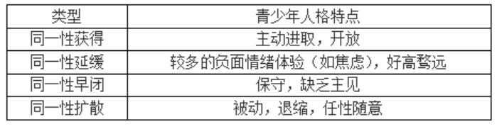

## 自我接纳与自我放纵

自我接纳是影响心理健康的**重要因素**之一。

**自我接纳**：能够对自己有相对全面的认识，有恰当的评价，能够接受自我的不足之处存在，体验自我存在的价值。

**自我接纳：**是愉快地接受自己本来的样子，是对自己持有包容和接纳的态度，清楚自己有不足之处，但仍然有积极的自我体验，和自我完善的动力。

**自我放纵：**指的是放任而不约束自己，纵容自己想做什么就做什么，放纵更多的是行为。

### 自我接纳（悦纳自我）的内涵（P30）

影响一个人心理健康的重要因素之一就是他能不能悦纳自己。 每个人都有优点和本面何着个人都是一个独特的存在。 影响心理健康的关键点不是“我是什么样的人”，而是“我如何看待我自己”。

**悦纳自我的含义**就是愉快地接纳自我。愉快地接纳自我可以帮助我们更好和更全面地认识自己，拥有更加积极的自我体验，同时也可以进行更好的自我控制，朝着自己想要的方向努力和前进。

心理健康的人首先要有自知之明。对自己能做出恰当评价的人，既能了解自我，又能接受自我，体验自我存在的价值。一个悦纳自我的人，并不意味着他的一切都是完美的，而是说他在接受自己优点的同时，也了解自己的缺点，很坦然地承认自己的不足之处，然后能不断克服缺点，不断完善和突破自己，更加自信地面对生活。

### 悦纳自我与放纵自我

悦纳自我不等于放纵自我。放纵自我指放任而不约束自己，纵容自己想做什十么就做什么，放纵更多指行不面悦纳自我指愉快地接纳或接受自己本来的样子，悦的更多指对待自己的态度。如一个人名怕在公众面前讲话，但又想拥有好的人际关系，放纵自我的人可能会因为害怕就不讲了，避免出现在公众场合;悦纳自我的人会接纳自己的害怕，并且做出尝试。

## 自我完善的方法

**1.准确地了解自己**

从不同层面了解(生理自我、心理自我、社会自我)

从不同途径了解(物理世界、社会比较、内省、他人反馈)(课本P25)

**(1)物理世界**

物理世界为人们了解自己提供了方法和这途径，如身高、体重，这些都可以通过外在的物理世界来了解。但是人们通过物理世界了解自己已有两个局限:一个局限是很多特点在物理世界中并不存在，尤其是心理品质，如一个人是否业坚强，是不能通过物理世界来认识的，坚强无法通过物理世界观察和测量出来;另一个局限是即使自己的某一个特点可以测量出来，但所了解到的信息不一定是自己想要的.

**(2)社会比较**。

每个人几乎都会进行社会比较，即将自己的某些特点与别人进行比较，并由此对自己的这个特点进行判断， 一个人想要知道自己真正是什么样，就少不了与别人进行比较。谁是合适的比较对象?在大部分情况下，人们与自己相似的人进行比较时获得的信息是最可靠的

**(3)反射性评价(他人反馈)**。

反射性评价(他人反馈)是人们认识自我的一个方式，即个人通过观察他人对自己的反应来认识自己。

**(4)内部心理世界（内省）**

在内部心理世界里，人们主要是通过内省进行自我认识的。内省是个人认识自我的一个常见方式，它指个人向内部心理世界寻求答案，直接考虑个人的态度、情感和动机。

**2.始终地支持自己**(悦纳自我，爱自己的十阶梯法)(课本P30)

**3.自觉地调控自己**

提高自我效能感(设立合适的目标、恰当的社会比较、合理归因)(课本P33)

**4.努力地实现自己**(不断地尝试)

# 完善人格

## 人格的概念（P42）

**人格框架**包含的内容非常横幅，是构成一个人的思想、情感及行为的特有统合模式，这个独特模式包含了一个人区别于其他人的稳定而统一的心理品质。

**广义的人格**指相对稳定的和独特的认知、情感与行为模式，它体现了一个人独特的精神风貌。

**人格：**是指个体在遗传素质的基础上，通过与后天环境的相互作用而形成的相对稳定的和独特的心理行为模式。是指人的性格、气质、能力等特征的总和。

**巴纳姆现象：**人很容易收到来自外界信息的暗示，从而出现自我觉知偏差，认为一种笼统的一般性的人格描述十分准确地解释了自己的特点。

## 人格的特点（P43、44）

**(1)独特性**

遗传、教育和环境的不同，使每个人形成了各自独特的人格。

**(2)稳定性**

人格的稳定性指一个人经常表现出来的特点，是其一贯的行为方式的总和，一般具有生物学基础。人格的稳定性表现为两个稳定性，一个是跨时间的稳定性 ;另一个是跨情境的一致性 但是，稳定性是相对的，并不代表人格不可改变，人格同时具有可塑性。一般而言，儿童的人格正在形成中，还不稳定，容易受环境影响而发生变化;成年人的人格比较稳定，但是还可以自我调控。

**(3)统一性**

人格是由气质、性格、能力、兴趣、爱好、需要、想、信念等成分构成的，这些成分却不是孤立地存在着，而是具有内在统一性。正常人能够正确地认识和评价自己，能及时调整在自己内心世界中出现的相互矛盾的心理冲突。一个人如失去了人格的内在统一性，就会出现人格分裂现象。

**(4)功能性**

大们常说人格或性格决定一个人的生活方式，进而决定一个人的命运，就是强调人格的功能性。一个人的人格功能发挥正常的时候，人表现为健康而有力;人格功能受损会影响人的社会功能和生活，人会表现出怯懦、无力、失控或病态。

## 影响人格发展的因素（P44、45）

**(1)遗传因素**

每个人都是先天和后天相互影响的合金，人们的一些人格特质可能受遗传因素的影响。

**(2)社会文化因素**

社会文化是影响人的人格的第二大因素，具有塑造人格的功能。

**(3)家庭环境因素**

家庭是一个人最早接受教化的场所，社会和时代的要求往往是通过家庭对儿童产生影响的。

**(4)自然环境因素**

生态环境、气候条件、空间拥挤程度等物理因素会影响人的情绪和生活方式，从而产生地域性文化，进而影响人的人格。

## 人格的特质理论和类型理论

**人格理论的流派**：

**特质流派**：认为每个人的人格都是多种特质的不同组合。

**类型流派**：将人格划分成多种不同类型。

·人格特质具有跨时间的稳定性。

·人格是生物因素与环境因素的共同作用的结果。

## 大五人格（p52、53）

**1. 尽责性**

尽责性指人们控制、管理和调节自身冲动的方式，尽责性得分高的人在目标导向的行为上比得分低的人更有条理、认真，也更愿意坚持。这个人格特质与个人学业、职业领域的成就密切相关，它是世俗意义上成功的预测指标之一。得分高的人更可能追求并坚持健康的行为，从而获得长寿。如果得分高的人生活在混乱、不确定和快节奏的环境中，就不一定能成功，反而容易适应不良环境。

**2.宜人性**

宜人性考察的是一个人对其他人的态度，宜人性得分高的人亲近人、有同情心、信任他人、宽容，也容易心软，非常看重合作和人际和谐。它在人的第一印象上起的作用非常重要，但是与其他大五人格特质相比，宜人性对世俗意义上的成功的预测作用最低，宜人性和工作效率的关系并不稳定，太讨人喜欢或太难相处的人工作效率都不高，宜人性得分中等的人工作效率较高。

**3.神经质**

神经质也叫情绪稳定性，反映了一个人的情感调节过程。神经质得分高的人表现为情绪稳定性差，一般倾向于有心理压力和不现实的想法，可能会有过多的要求和冲动，更容易体验到诸如愤怒、焦虑、抑郁等消极情绪。和其他大五人格特质不同，神经质和个人幸福的关系相当简单明了，那就是神经质得分低的人更容易获得幸福。因为神经质是人格特质中与生物学因素联系紧密的因素，它反映的是人对环境中消极信号的敏感程度，所以神经质得分高的人也是敏感度高的人，他们会更容易发现危险的信号并反复回想琢磨这些信号，一直处于警惕的状态，长期处于压力状态。另外，神经质还是其他人格特质的放大器，尽责性得分高的人如果情绪非常不稳定，就容易出现过度谨慎或者强迫行为。

**4.开放性**

开放性描述了一个人开放的认知风格，他愿意接受新的观点、新的人际关系和新的环境，这是与创造力高度相关的特质。开放性不仅仅是对新事物的接受更开放，对情绪也一样，所以开放性得分高的人比得分低的人更容易感受到焦虑、抑郁，同时也容易体验到快乐、喜悦等积极情绪。如果一个人开放性得分很高，那么他更容易对文化与艺术感兴趣，偏爱奇特的味道或气味，具有更复杂的理解世界的方式。开放性得分高的人对幸福的体验更加细腻。

**5. 外倾性**

外倾性也叫外向性，表示个人人际互动的数量和密度、对刺激的需要及获得愉悦的能力。人们可以从两个层面理解外倾性:人际的卷入水平和活力水平。外倾性得分高的人(外向的人)更愿意与人互动，更主动，一直试图提高自己的活力水平，而外倾性得分低的人(内向的人)则表现为沉默、严肃、腼腆、安静，总是寻求降低自己活力水平的环境。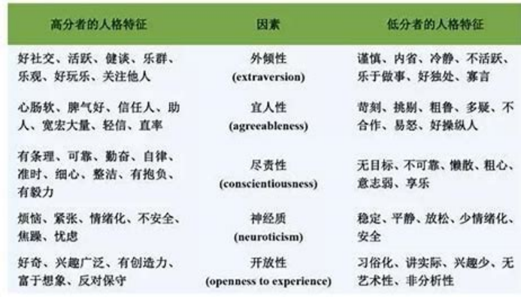

## AB型人格

福利曼和罗斯曼提出的A-B型人格被称为“心脏病易感性行为方式”，也属于一种人格易感性，A型人格的人更容易患心脏病及心血管疾病，B型人格的人相对不容易。A型人格的人有强烈的动机克服困难，并会竭尽全力实现目标；他们热爱竞争、权力和被关注，有控制欲也易被激怒；不喜欢等待和浪费时间，喜欢用充满激情的方式迅速、有效地完成事情。B型人格的人则比较松弛，不急迫，他们可能是勤奋工作的人，但不会像A型人格的人表现出那种冲动和激情并存的做事风格，他们会筹谋在先，冷静地推动事情的发展，会为工作留出缓冲和灵活变动的空间。

表3-4 A型人格和B型人格的典型特征

|  |  |  |
| --- | --- | --- |
| 序号 | A型人格 | B型人格 |
| 1 | 竞争性强 | 工作及游戏时都不具竞争性 |
| 2 | 个性倔强 | 态度从容，随遇而安 |
| 3 | 办事速度快 | 做事慢，但有方法 |
| 4 | 在工作环境及社会地位上努力，欲获升迁 | 对于目前工作上及社会上的地位深感满意 |
| 5 | 希望大众对自己的努力加以肯定 | 不追求大众对自己的肯定 |
| 6 | 易被激怒 | 不容易被激怒 |
| 7 | 被迫沉静时会感到心定不下来 | 喜爱悠闲的感觉 |

|  |  |  |
| --- | --- | --- |
| 8 | 说话快 | 说话慢 |
| 9 | 一次做好几件事，以力求成长 | 一次只做一件事，但内心感到满意 |
| 10 | 走路、行动及进食速度快 | 走路、行动及进食从容不迫 |
| 11 | 对于任何迟缓都不耐烦 | 对于迟缓有耐心且不生气 |
| 12 | 对时间很有概念，做事赶在期限以前完成 | 对时间没概念，不在乎期限 |
| 13 | 约会几乎每次都准时 | 约会经常迟到 |
| 14 | 经常绷着脸握拳头 | 面部表情轻松且不握拳 |

通过对表3-4进行分析，不难发现A型人格的人，其生活方式给心脏带来极大的压力，心脏需要时刻做好准备来应对A型人格的人“进攻”的步伐。A-B型人格特质是很多行为倾向的集合体，A型人格中可能只有一两种成分与健康有关。目前，大量证据证明愤怒和敌意是其中的罪魁祸首。有一项研究用4年的时间对12986名中年男女进行了调查，发现愤怒特质高的人，患心脏疾病的可能性是不爱愤怒的人的两倍以上。  
　　A型人格的人容易愤怒和充满敌意该如何调节呢?研究发现愤怒管理非常有效，当一个人学会放松，特别是转换看待挫折的视角时，就能显著减少患心血管疾病的风险。如果你是A型人格，但是不具有愤怒、敌意特征，则不一定易患心血管疾病。

## 完善人格的方法（P59~61）

**1.发展灵活的个人建构**

人们在评价自己和他人的人格时，总是带着这样或那样的看法和观点，这种看法叫做个人建构。

**2.制订与自我协调一致的发展计划**

**3.创造自我恢复的空间**

**4.建立改变的智慧**

(1)相信你的价值。无论你陷入了怎样的悲伤和低迷，你还是你。人们的核心特质的形成发展是当时背景下的适应性选择，每个人作为独特的存在，都有本身的核心价值，即使暂不适应，也不必自我贬低。

(2)允许自己不完美。每个人都会做一些努力改变却不能改变的事情，或者每个人都有可能做一些错误的选择或者决定，给自己下达“只做正确的选择”的命令没有任何意义，人们更多的智慧是在失败、挣扎之后发现的。

(3)对自我包容。健全人格的人能包容自己的不足之处，而不是排斥所有的缺点。大学生重点不是改正自己个性方面的缺点，而是理解自己缺点背后的积极意义，进行转化，促进人格的整合和协调发展。

(4)有未来视角。人格完善是一个终身的追求，努力培养优秀的人格品质需要更多的人生阅历，对大学生来说，制订长远的发展计划，有更远大的目标，是促进自我接纳和人格发展的重要保障。

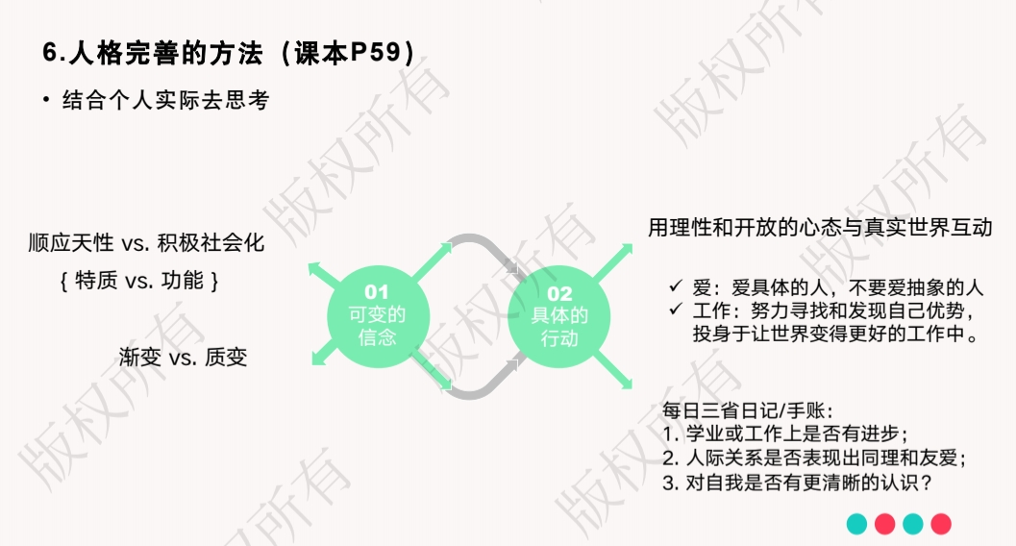

# 情绪管理

## 情绪的概念（P150）

当代心理学家将情绪界定为一种躯体和精神上的复杂的变化模式，包括生理唤醒、感觉、认知过程及行为反应，这些是对个人知觉到的独特处境的反应。

情绪也可以说是个人受到某种刺激在内心活动过程中所产生的心理体验。

## 情绪的构成和分类（心境、激情、应激）（P151-P152）

情绪具有心理和生理反应的特征。我们无法直接观测内在的感受，但是我们能够通过其的行为或生理变化来进行推断。情绪包括3种成分:**在认知层面上的主观体验**，**在生理层上的生理唤醒**，**在表达层面上的外部表现**。当情绪产生时，这3种成分共同作用，构成一个整的情绪体验过程。

### 主观体验

情绪的主观体验是人的一种自我觉察，即大脑的一种感受状态。人有许多主观感受，如喜、怒、哀、乐、爱、惧、恨等。人们对不同事物的态度会使自己产生不同的感受。人对自己、对他人、对事物都会产生一定的态度， 这些主观体验只有个人内心才能真正感受到或意识到其不同 。

### 生理唤醒

人在情绪反应时，常常会伴随一定的生理唤醒，如激动时血压升高，愤怒时浑身发抖，紧张时心跳加快，害羞时满脸通红。脉搏加快、肌肉紧张 血压升高及血流加快等生理变化，均属于生理反应过程，常常是伴随不同情绪产生的。

### 外部表现

情绪作为一种内心体验，一旦产生，通常会伴随相应的非言语行为，如面部表情和身体姿势等。情绪所伴随出现的这些相应的身体姿态和面部表情就是情绪的外部表现，它经常成为人们判断和推测情绪的外部指标。但由于人类心理的复杂性，有时人们的外部表现会出现与主观体验不一致的现象表情可以分为3类:面部表情、姿态表情和语调表情。

**1.面部表情**是由人的面部肌肉和腺体变化来 的，由眉、眼、鼻、嘴的不同组合构成。面部表情是人类的基本沟通方式，也是情绪表达的基本方式 面部表情有泛文化性,同一种面部表情会被不同文化背景下 的人们共同承认和使用，以表达相同的情绪体验。 一般来说，情绪成分越复杂，表情越难辨认。

**2.姿态表情**是人通过身体姿态、动作变化来表现的姿态表情受不同文化的影响。在不同的文化中，同一手势所代表的含义可能截然不同，手势表情具有丰富的内涵，但隐蔽性也最小。

**3.语调表情**是人通过声调、节奏变化来表达的。

面部表情、身体姿态和语调变化成为情绪的有效表达方式，它们经常相互配合，以更加准确或复杂地表达不同的情绪。

**主观体验、生理唤醒和外部表现作为情绪的3个组成成分，在评定情绪时缺一不可，只三者同时活动，同时存在，才能构成一个完整的情绪体验过程。**

## 情商概念

情商，是一种自我情绪控制的能力指数。包含以下五个方面：

**1.了解自我**:监视情绪时时刻刻的变化，能够察觉某种情绪的出现，观察和审视自己的内心体验。它是情商的核心，个体只有认识自己，才能成为自己生活的主宰。

**2.自我管理:**调控自己的情绪，使之适时适度地表现出来，即能调控自己。

**3.自我激励**:能够依据活动的某种目标，调动、指挥情绪。它能够使人走出生命中的低潮重新出发。

**4.识别他人的情绪**:能够通过细微的社会信号，敏感地感受到他人的需求与欲望，认知他人的情绪，这是与他人正常交往、实现顺利沟通的基础。

**5.处理人际关系**:调控自己与他人的情绪反应的技巧。

高情商的主要特征之一就是能恰当地控制情绪，个体要学会在情绪将要失控的时候让自己平静下来，用理性管理自己的情绪。

## 情绪的功能（P156-P157）

### 情绪的适应功能

情绪是机体适应生存和发展的一种重要方式。在成年人的生活中，情绪直接反映着人们生存的状况，是人们心理活动的晴雨表。除了生存意义，人们还通过情绪进行社会适应。也就是说，人们通过各种情绪了解自身或他人的处境与状况，适应社会的需要，求得更好的生存与发展。

### 情绪的调控功能

情绪对人们的认知过程具有影响作用，有积极作用也有消极作用。良好的情绪会提高大脑活动的效率，提高认知操作的速度与质量。

### 情绪的激励功能

情绪能够以一种与生理性动机或社会性动机相同的方式激发和引导行为。从情绪的动力性特征看，情绪可分为积极增力的情绪和消极减力的情绪。情绪对大学生的学业和人际关系有举足轻重的影响。一个良好的心态，正是一个人最大限度地发挥自己能力的基础和前提。不同的情绪状态会直接影响到人们的人际关系状况。

### 情绪的健康功能

情绪对健康的影响作用是众所周知的。积极的情绪有助于身心健康，消极的情绪引起各种疾病。愉快的情绪能使整个机体的免疫系统和体内化学物质处于平衡状态，从而增强机体对疾病的抵抗力。

## 情绪调节的维度（认知、表达、行为）（P168）

### 以认知为中心的应对

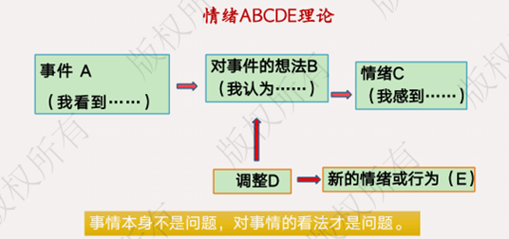

### 以表达为中心的应对

**一致性沟通**：内外一致的表达

“表里一致的沟通”——站在一个既考虑自己，又关心他人，同时充分意识到当前情景的角度上，对所面临的问题作出反应。

**情绪的心理表达** ：

向自我表达、向他人表达、向环境表达、升华的表达

1.自我：自己的感受和需求，为自己表达和行动

2.他人：对方的感受和需求，积极倾听与探寻

3.情境：双方所处的情境与客观条件，以对等协商的态度处理彼此的问题

### 以行为为中心的应对

1. 简化生活——应对焦虑

2. 直面焦虑——行动而非逃避

3. 停顿疗法（延迟反应）——应对情绪失控

4. 健康作息，调节生物节律——应对情绪失调

## 情绪的冰山模型（P166-P168）

### 萨提亚提出的冰山理论（P166-P167）

影响情绪的**最底层**是情绪的不同层面，是人对于自身的根本性的思考和判断；其中，**生命力**可以理解为一个人的心理能量，这种能量让我们充满信心和对未来的渴望。

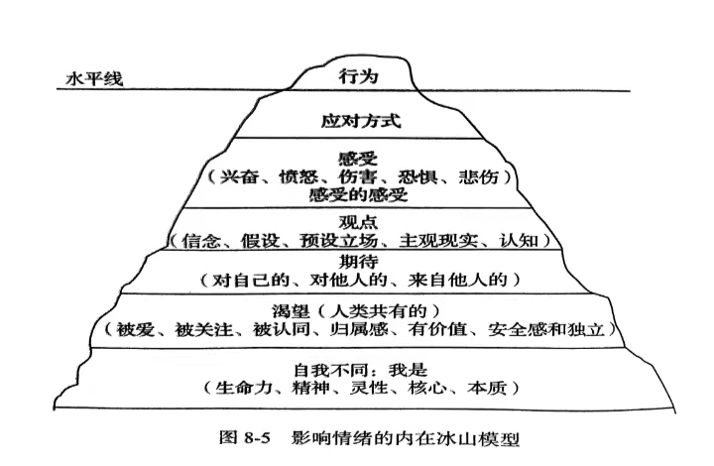

### 焦虑情绪管理三步走（P167）

第一步：认识到焦虑情绪的作用——焦虑的生存意义是什么？

第二步：了解情绪的本质——“哨兵”和“信使”。

第三步：寻找合理地解决办法——焦虑就是答案。

### 情绪背后的信息（P167-P168）

焦虑——提醒我们不要懈怠，只有付出更多地努力才能把事情做得更好。

恐惧——让我们警醒，充分意识到问题的危害性，全力以赴应对危险。

愤怒——让我们了解自己最在意的事情，激发情绪反应的力量，为抗争积蓄能量。

罪恶感——让我们自省，不做不可为的事情。

自卑感——提醒我们与他人比较还有差距，从而激励自己不断超越自我，变得强大。

## 心流概念和幸福PERAM理论（P161-P162）

### 心流

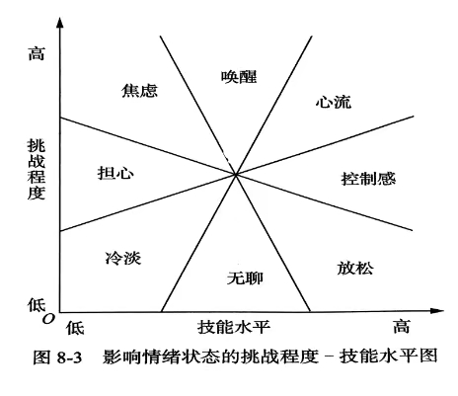20世纪60年代，美国心理学家奇克森特米哈伊曾对美术家、西洋棋手、攀岩者、作曲家、运动员等人进行了仔细观察，他发现这些人在所从事的活动中、全神贯注地工作，时常遗忘时间和周遭环境。这些人在从事他们的职业活动时是出于某种乐趣。这些乐趣来自于活动的过程，这些活动外在的报酬极小或是不存在。**这种经由全神贯注所产生的体验称为心流体验。**人们在从事具有挑战性但可掌控的任务时，会受其内在动机的驱使，同时他们会经历一种独特的心理状态。奇克森特米哈伊将其称为一种最佳的体验，一个人完全投入某种活动中，无视其他事物存在的状态。这种体验带来莫大的喜悦，使人愿意付出非常大的代价来从事它。

个体要想达到心流状态，必须在任务的挑战程度和技能水平中建立起平衡，如图8-3所示。如果任务太难或太简单，心流就不会出现。技能水平和挑战程度必须相符合并且处于较高水平，如果技能水平和挑战程度都很低但是相符合，那么个体就会产生毫无兴趣、冷淡的感受。

### 幸福PERAM理论

PERMA理论给人们提供了关于幸福的可参考的解释框架。PERMA理论是由“积极心理学之父”马丁·塞利格曼在《持续的幸福》一书中提出的。他认为幸福有5个元素：**积极情绪**(positiveemotions)、**身心的投入**(engagement)、**人际关系**(relationship)、**有意义的生活**(meaning and purpose)、**成就**(achievement)

**积极情绪**是快乐(或愉悦)的元素，包含了主观幸福感的所有常见因素：高兴、狂喜、舒活、温暖等。人的思维能力是受情绪影响的。同样，**思维能力也是情绪的外在反映**。比如，同等智商水平的学生，根据出示的卡片上的名称，选择按下相应的按钮，情绪好的学生，其反应速度更快。这说明**积极的情绪有助于激发人的思维能力，从而有助于创造力、想象力的培养。**

北卡罗来纳大学心理学教授芭芭拉·弗雷德里克森在她的专著《积极情绪的力量》中列出了积极情绪的10种形式：喜悦、感激、宁静、兴趣、希望、自豪、逗趣、激励、敬佩、爱。她专门探讨了**增加由衷的积极情绪的5种方法**。

**1.找到生命的意义**

在你的日常生活中，你要更加频繁地寻找积极的意义。人们在日常生活中所面对的情况并非一无是处，因此，在生活中发现好的方面以及由衷地强调积极意义的机会，是始终存在的。消极情绪并非来自人们遭遇的不幸，而是来自人们如何看待不幸。当你将不愉快甚至是悲惨的境况以积极的方式重新定义时，你就提高了自己的积极情绪。

研究亲人亡故后人们的情绪波动的科学家发现，体验到交织在悲伤中的某些由衷的积极情绪的人们从哀伤中恢复得更快。有的人通过回顾亡故的亲人的良好品质来培育自己的积极情绪；有的人通过珍惜来自健在的亲人的关照来提升自己的积极情绪；有的人则通过恢复自己的日常生活或帮助他人来重新点燃自己的积极情绪。

**2.梦想未来**

提高积极情绪的简单方法之一，就是更加频繁地梦想你的未来。为自己构想最好的将来，将美好未来形象化，能够让你把自己每天的目标和动机与自己的梦想相契合。

**3.利用优势**

调查结果表明，每天都有机会做自己最擅长的事情的人，更容易在工作与生活中取得成功。确定自己的优势，并据此重新制订你的工作与日常生活流程，重塑自己。由此产生的积极情绪的提升，既明显又持久。这是积极心理学早期的重大研究成果之一。

**4.与他人在一起**

没有人能孤立地实现自己的全部潜能。通过与他人相处，人们可以获得更多的积极情绪。每个欣欣向荣的人都与密友及家人有着温馨又可信赖的关系。与枯萎凋零者相比，欣欣向荣者每天与自己亲近的人相处的时间更多。

无论你是否性格外向，每天都要与他人建立联系。科学实验表明，当你和别人在一起的时候，即使你只是假装外向，也会表现得更大胆、健谈、自信、积极主动和充满活力，你就能从中获得积极情绪。科学研究还表明，培养对他人的关爱，培养自己的温和性情和同情心，你也会从中获得更多的积极情绪。

**5.享受自然环境**

一个人获得积极情绪的环境因素中，自然环境可能与社会环境一样重要。因此，在明媚的好天气外出也是提高你的积极情绪的简单方法。在春季和初夏，每一个在好天气里在户外至少待上20分钟的人，都表现出了积极情绪的增长和更加开阔的思维。

全球心理学研究机构提供的大量数据表明，人类的情绪会触动和改变他们生活中的许多方面。人类所拥有的对自身情绪的控制能力远超过自己的想象，所以，人们有能力促进自身的成长，使自己达到较佳的机能水平，并按照自己选择的方向来掌握和驾驭自己的生活。

# 提升人际能力

## 人际吸引的两个原因（亲和本能，克服寂寞）（P112-P113）

### 人际吸引&自我扩张理论（P112）

**人际吸引是人与人之间的相互接纳和喜欢。**人究竟为什么喜欢别人或为别人所喜欢呢?人与人之间产生吸引力的**基本假设**是：他人的出现对我们而言有奖赏意义。**人际奖赏**包括直接奖赏和间接奖赏。**直接奖赏**指他人提供给我们的所有显而易见的愉悦，包括赞赏、认可、鼓励、喜爱、物质利益等。**间接奖赏**指他人提供给我们很多不易觉察的因素的影响，这些因素与人们外在的亲切、俊美的长相或怡人的个性有间接的关联。

**自我扩张理论**认为，当他人的存在可以为我们提供不一样的观念、生活经验、社会地位等资源时，越能满足我们自我扩张的动机，而那些能够带来更多自我扩张机会的个人，对我们也更具有奖赏意义。即人们更愿意与那些让自己有更多成长的朋友交往，人们容易被那些让自己可以成为更好的自己的人吸引。

### 人际吸引力（P112-P113）

社会心理学家在人际吸引领域的研究发现，**人际吸引力**主要包括个人吸引力和相互吸引力两大类别。其中个人吸引力来自外貌、才能和人格品质；相互吸引力来自熟悉度、相似性、互补性等方面。

**1.个人吸引力**

(1)外貌。

(2)才能。

(3)人格品质。

**2.相互吸引力**

(1)熟悉度。

(2)相似性

(3)互补性

### 人际吸引的原因

1.人类天生的亲和动机：

（1）与他人建立起爱的关系

（2）寂寞是自我与他人共在的欲望，它寻求的是普通的人间温暖。孤独是把他人接纳到自我之中的欲望，它寻求的是理解。（渴望陪伴VS理解）

2.获取知识

3.社会交换

4.克服寂寞和孤独：

（1）社会比较：获取自己和周围世界的知识，自我确认

（2）社会交换：依恋、归属、价值感、同盟感、指导、受教育机会

## 人际关系的四个发展阶段（定向，情感探索，情感交流，稳定交往）

人际交往主要有两个维度：一是交往的广度，即交往或交换的范围；二是交往的深度，即交往的亲密水平。良好的人际关系的发展，一般经过4个阶段：定向、情感探索、情感交流、稳定交往。

### 定向阶段

在人际交往中，人们对交往的对象具有很高的选择性。进入一个交往场合时，人们往往会选择性地注意某些人，而对另外一些人视而不见，或者只是礼貌性地打个招呼。对于注意到的对象，人们会进行初步沟通，谈谈无关紧要真的话题，这就是定向阶段。在定向阶段，人们只有很表层的自我表露，例如谈谈自己的兴趣、 专业、对最近发生的新闻事件的看法等。

### 情感探索阶段

如果在定向阶段双方有好感，产生了继续交往的兴趣，那么就可能有进一步的自我表露，例如兴趣中的体验、感受等，并开始探索在哪些方面双方可以进行更深的交往。在情感探索阶段，双方有一定程度的情感介入，但是还不会涉及私密性的领域，双方的交往还会受到角色规范、社会礼仪等方面的制约，比较正式。

### 情感交流阶段

如果在情感探索阶段双方能够谈得来，建立了基本的信任感，就可能发展到情感交流阶段，彼此有比较深的情感介入，会谈论一些相对私人性的问题，例如相互诉说学习、生活中的烦恼，讨论个人感情中的情况等。在情感交流阶段，双方的关系已经超越了正式规范的限制，比较放松，比较自由，如果有不同意见也能够坦率相告，没有多少拘束。

### 稳定交往阶段

情感交流如果能够在一段时间内顺利进行，双方就有可能进入更加密切的阶段--稳定交往阶段，成为亲密朋友，可以分享各自的生活空间、情感、财物等，自我表露更深更广，相互关心也更多。一般来说，人际关系能够达到这种境界的相当少，就如人们常说的“人生难得一知己，千古知音最难觅”。

## 人际吸引因素（个人特质，相似性，互补性，熟悉性，接近性）

人际吸引是人与人之间的相互接纳和喜欢。人际吸引力主要包括个人吸引力和相互吸引力两大类别。

### 个人吸引力

**1.外貌** 容貌、体态、服饰、举止、风度等个人的外在因素在人际交往中的作用是很大的。尤其是交往的初期，好的外貌容易给人良好的第一印象。外貌也能产生光环效应，即人们倾向于人为外貌出众的人也具有其他的优秀品质，虽然实际上未必如此。

**2.才能** 一般来说，人们比较喜欢聪明能干的人，特别是有某些特长的人。同时，能力或才华与外貌具有互补性。有才能的人如果犯一些小错误，会增加个人吸引力

**3.人格品质** 人格品质是影响吸引力的最稳定因素，也是个人吸引力最重要的因素。一个人想要在人际交往中成为受欢迎的人，需要从提高人际魅力出发。当然，有一些人格品质是公认受欢迎的，但每个人在选择什么样的朋友上，也有个体的差异性。

### 相互吸引力

**1.熟悉度** 交往双方熟悉或交往频率高能增加互相喜欢的程度。彼此见面、常常见面，的确是人们建立良好人际关系的必要条件。

**2.相似性**  人们往往喜欢与自己相似的人交往。这里所说的相似1性不是指客观上的相似性，而是人们感知到的相似性。

**3.互补性** 人们喜欢那些与自己个性品质相反的人。选择与自己个性品质相反的人交往可以起到双方互补的作用，相互满足需要。互补性看似与相似性是矛盾的，但从角色作用的观点看却是一致的。

## 人际交往效应（首因效应，近因效应，晕轮效应，刻板效应，投射效应）

### 首因效应

首因，即最先的印象，或称第一印象。在人际交往中，最初的印象对后来交往的影响，就是首因效应。在现实生活中，首因效应所形成的第一印象常常影响着我们对他人的评价和看法，它影响着今后的交往活动。

由于首因效应的存在，第一印象在人际交往中扮演着重要角色，因此我们应该重视与人交往时留给他人的第一印象。在交友、招聘、求职等社交活动中，大学生可以利用首因效应，给他人留下良好的印象，为日后的交流打下良好的基础。

### 近因效应

近因，即最后的印象。近因效应指在人际交往中，对方给自己的最后印象对个人认知产生的影响。最后留下的印象，往往是最深刻的印象，这也就是心理学上所阐释的后摄作用。第一印象产生的“首因效应”，一般在交往初期，即双方还生的段，特别重要。而在交往后期，就是双方已经十分熟悉的情况下，近因效应对人际关系就发挥了更大的作用。大学生在与他人进行交往时，既要注意平时给对方留下的印象，也要注意给对方留下的第一印象和最后印象。

### 光环效应

光环效应指个人在对别人做评价的时候，常喜欢从或好或坏的局部印象出发，扩散出全部好或全部坏的整体印象，就像月晕(或光环)一样，从一个中心点逐渐向外扩散成为一个越来越大的圆圈，所以有时也称为晕轮效应或月晕效应。所谓“情人眼里出西施”，说的就是这种光环效应。

光环效应常使人犯“以偏概全”“爱及乌”的错误。“旁观者清，当局者迷”，我们要于倾听和接受他人的意见，防备光环效应的负作用，同时也可以利用光环效应的影响增加自身的吸引力。在与人交往时，大学生可以采用先人为主的策略，让对方了解自己的优势，以获得对方积极的评价。

### 自我暴露效应

一个人要想与别人成为知心朋友，就必须表露自己的真实感情和真实想法，向别人讲心里话，坦率地表白自己，陈述自己，推销自己，这就是“自我暴露”。在人际交往中，个人一定程度的自我暴露对双方交往产生的影响，就是“自我暴露效应”。 那些和任何人都不做自我暴露的人，当然无法得到深厚的友谊。

通常一个人对陌生人、熟人和亲密朋友，在自我暴露的广度和深度上是明显不同的。一个人通过了解别人在怎样的层次上暴露自己，可以很好地了解别人对自己的信任和接纳程度，了解自己同别人关系的状况。当然，一个人对别人的信任和接纳程度如何，也可以通过自己没有顾虑地对别人暴露的层次来了解。一个人自我暴露的层次越深，说明与对方的关系越好。

### 互惠效应

互惠效应指在人际交往中，个人总觉得应该尽量以相同的方式，回报别人为自己所做的一切。在生活中，我们正是不知不觉地按照互惠效应行事的。互惠效应是人们在参与社会交往中必须遵循的行为准则。正是由于互惠效应，人们间的交往才有取有予，有来有往，交往才能顺利地进行下去，人与人之间才能有融洽和谐的关系。

除了以上心理效应，还有投射效应、定势效应、刻板效应等人际效应。

## 人际困扰类型（不敢交往如紧张焦虑，不愿交往如社交回避，不善交往如交往障碍）（P123-P126）

人际困扰的背后，本质上是人际界限不恰当。其中包含两种典型的类型：人际界限模糊——依赖型和人际界限疏离——回避型

### 依赖型人际困扰及调适（P124-P125）

（1）把握合适的人际界限

a.学会独处

b.培养独立的个人兴趣、爱好

c.不过分地要求和依赖他人

d.分清别人的事和自己的事

（2）增强内心的安全感

a.多给予自己正面、积极的自我暗示，欣赏和接纳自己

b.允许自己小范围内的冒险和失控，比如尝试自己从来没有做过的事

c.努力投入学习，提高能力，提升自我价值感

### 回避型人际困扰及调适（P125-P126）

（1）接纳和理解自己

（2）提高人际自我效能感

a.回忆以往成功交往的经验

b.学习他人在人际交往中的优秀表现

c.与自己相似的朋友对比

d.主动寻找朋友的指点和帮助

e.保持积极的情绪状态

## 冲突处理模式（竞争型，回避型，顺应型，妥协型，合作型）（P121-P122）

### 对人际冲突的认识

1.人际冲突是反应或期望不能彼此相容

2.每个人都会经历冲突，要接受冲突的不可避免性

3.调整关于冲突的错误认识

4.冲突不一定都是不好的

5.学习争吵，学习拒绝

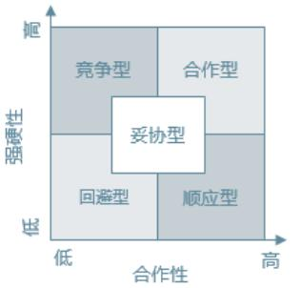6.关系无法修复时学习接受

### 冲突处理模式

竞争型：只关心自己的需求

回避型：拒绝承认冲突，避免面对

顺应型：只关注对方的需求

妥协型：协商达成妥协

合作型：既关心自己也关心对方

### 如何解决冲突（P121-P122）

**（1）澄清并界定问题**

倾听对方的真实想法和感受，找到彼此冲突的焦点在哪里，明确地界定问题，这是解决人际冲突的第一步。界定问题真正的挑战在于澄清问题的本质，达成共识，明确通过解决问题可以达成怎样的目标。

**（2）学会换位思考，理解对方的需要**

发生人际冲突不是交往中的双方的目的，目的在于冲突背后的心理需求是什么。在冲突中的个体，都想要表达自己的需要，而看不到对方的需要，这是冲突发生及持续的重要原因。

**（3）寻求可能的解决方法**

双方面对面地真诚交流，共同思考解决问题的方法，协商出双方都认可的解决方法，并达成共识。在这个过程中，有争论是正常的，争论的目的是讨论不同的解决方法的可行性和彼此的接受度。双方可以充分地讨论不同解决方法的优缺点和彼此的需求，直到协商出最终的解决方案。

## 非暴力沟通技巧（观察，感受，需要，请求）

1．观察：客观地说出观察到的事实（不评价）

2．感受：说出自己的感受，让对方和自己的内心链接（区分想法和感受）

3．需要：提出自己的需要（哪些需要提供以上感受）

4. 请求：说出具体的请求（可不可以）

# 爱情与性

## 爱情三元理论（亲密、承诺、激情）（P128-P129）

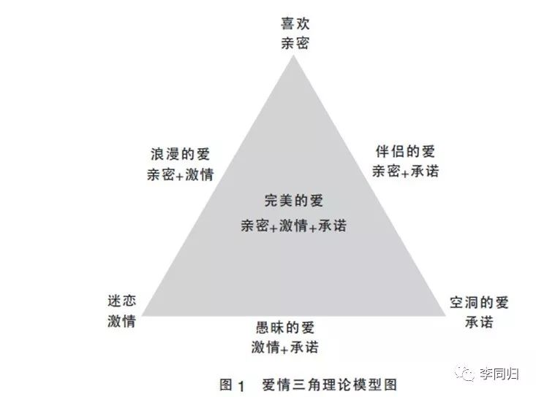爱情有三个元素：亲密、激情、承诺

### 亲密

亲密指在爱情关系中能促进亲近、联结等体验的情感，它能引起亲近和温暖的情感体验。这是爱情中的情绪成分。它包括以下内容:①改善所爱的人的福祉的愿望;②与所爱的人在一起体验到快乐;③对所爱的人高度关注;④在需要帮助时首先想到所爱的人;⑤双方互相理解;⑥分享自我;⑦接受来自所爱的人的感方面的支持;⑧对所爱的人提供情感方面的支持;⑨能与所爱的人进行亲密的沟通交波⑩重视对方在自己生活中的价值。

### 激情

激情是基于浪漫、身体吸引之上的性冲动与性兴奋，是爱情中的性欲成分，是爱情的主要驱动力，也是爱情中的情绪成分。激情能引起浪漫恋爱、体态吸引，以及爱情关系中的其他现象。它包括一种激烈地渴望与另外一人成为一个统一体的状态。在爱情关系中，性的需要是引起这种激情体验的主导力量。

### 承诺

承诺是爱情中的理智成分，它对情绪和动机是一种控制因素。承诺包括将自己投身于一份感情的决定及维持感情的努力。具体来说，承诺包括两方面:短期方面，指一个人做出了爱另外一个人的决定;长期方面，指那些能维持爱情关系的担保、投人、忠心、义务感或责任心。但是，这两个方面不一定同时具备。一个人做出爱的决定并不一定意味着对所承诺的人忠守;同样，忠守也不一定意味着做出决定。无论是在时间上还是在逻辑上，大多数的情况都是决定成分优先于忠守成分。承诺这一元素不是指具体的行为，而仅指认知和态度方面。

亲密、激情与承诺组成了爱情三角形的三个顶点，成为对爱情进行描述的维度，圆满的爱包含这三个元素，在此基础上，爱情可以分为八种类型。

## 依恋理论

依恋，一般被定义为婴儿和其照顾者 (一般为母亲)之间存在的一种特殊的感情关系。它产生于婴儿与其父母的相互作用过程中，是一种感情上的联结和纽带。

## 不安全依恋模式（焦虑型、回避型）

现在，研究者普遍认为，依恋是人类适应生存的一个重要方面，因为它不仅提高婴儿生存的可能性，而且建构了婴儿终生适应的特点，并帮助婴儿终生向更好适应生存的方向发展。

**A-回避型**：与别人亲密令我感到有些不舒服；我发现自己很难完全相信和依靠他们。当别人与我太亲密时我会紧张，如果别人想让我更加亲密一点，我会感到不自在。

**B-安全型**：我发现与别人亲密并不难，并能安心地依赖于别人和让别人依赖我。我不担心被别人抛弃，也不担心别人与我关系太亲密。

**C-焦虑型**：我发现别人不乐意像我希望的那样与我亲密。我经常担心自己的伴侣并不真爱我或不想与我在一起。我想与伴侣关系非常亲密，而这有时会吓跑别人。

**1.如何应对高依恋焦虑的恋人？**

（1）在适当的时间给予支持和承诺

a.在平时的交往中肯定Ta，帮助Ta建立自信，鼓励Ta独立完成个人目标。

b.在对方情绪过激时，适当拒绝Ta的不合理依赖，而不是盲目接纳。

（2）真实表达自己的感受

把你的真实感受告诉对方，你的坦白或许会给对方造成一时的压力，但是从长期来看， 可以帮助对方思考自己的行为模式，并作出合适的调整。

**2.如何应对高依恋回避的恋人？**

（1）主动出击，但并非出于焦虑

先建立自己在关系中的自信，才能够在这场恋爱中主动出击，帮助对方建立健康的亲密 关系。

（2）表达情感，并减少情绪性指责

请在Ta需要的时候给予支持，不要轻易指责Ta为何不愿意跟你说心里话，指责会使他 们感到自尊受威胁，从而进行更加严重的自我防御。

## 性别认同（内涵）

### 传统性别理论

性别基础在于身体（body）、性别（gender）和性欲（sexuality）这三者之间的关系：我们的身体决定性别，而我们的性别又决定了我们的性欲——受到哪种性别的人的吸引。

### 酷儿理论

人的性别是一条连续的光谱带。我们每个人都可能位于这条性别光谱带上的任何位置。

### 心理认同

### 外在表现

### 生理性别

### 性吸引对象

### 性取向

进行性取向上的探索，探索“性取向流动”的概念，本质上同样也是一个自我发现的过 程——我们总需要寻找自己到底喜欢什么，所爱的是什么。

## 性心理健康标准

**(1)正确认识和接纳自己的性别。**一个性心理健康的人，能正视自己的性心理发育、性心理变化，能在所处的社会环境中正确评估自己，能客观地评价自己和他人，并乐于承担相应的性别角色。

**(2)具有正常的性欲望。**性欲是能够获得性爱和性生活的前提条件。具有正常的性心理首先是具有性欲望，如果没有性欲望就不会有和谐的性生活，就会影响性心理健康。性欲望的对象要指向成熟的异性个人，而不是其他物品等替代物。

**(3)性心理和性行为符合年龄特征，即性生理和性心理的发展要保持统一。**

**(4)正确对待性变化。**人在生长和发育过程中，性生理因素、性心理因素和性社会因素是交互呈现的，个人在其中要建立自我同一性才能保持三者的和谐状态。三者的和谐状态要求个人能够正确对待性生理成熟所带来的一系列身心变化，在出现性冲动后，能够正确释放、控制、调节，使之符合社会规范的要求等。

**(5)对性没有犹豫、恐惧感。个人能够把性作为生活的一部分而科学对待，不存在对性的恐惧和怀疑。**

**(6)和异性保持和谐的人际关系。在交往过程中，保持独立而完整的人格，做到互相重，互相信任。**

**(7)正当、健康的性行为，符合社会伦理道德规范。**

## 常见性心理困扰

### 性冲动和性幻想带来的困扰

偶尔或适度的性幻想是性发育过程中出现的正常现象，它代表性知觉的觉醒和性意识的可发，一般是有益无害的。不管怎样，一个人的性幻想并未构成行为，所以不必过分自责，不要认为是卑鄙见不得人的事。事实上，性幻想对于减少人的紧张与焦虑乃至性压抑都是有益的。如果个人频繁出现性梦或性幻想，就会影响休息、睡眠和体力的恢复，严重的还会导致神经衰弱，给身心健康带来不利影响。当性幻想变成一种强迫性思维时，人就会陷于深深的苦恼中。如果一个人整天沉溺于性幻想，则会干扰学习，对心理发育造成危害，产生性障碍。

### 性自慰焦虑

性自慰本身并不会带来害处，它是“标准的性行为的一种”。 在大学生不能用性交行为来释放他们内心积聚起来的性冲动能量的情况下，性自慰是他们唯一可以采取的主要性行为。性自慰的危害并不在于性自慰本身，而在于对性自慰的担忧、恐惧、羞愧和罪恶感。对性自慰的错误认识，既是大学生烦恼的真正原因，也是大学生变得难以节制的心理原因。 不少大学生在接受性知识教育和咨询后，明白性自慰是正常的、无害的，并且性自慰并不是个别人的行为，心理的负担卸了下来，性自慰的欲望和行为反而减少或容易调节了。

### 性心理偏差行为

性心理偏差行为指青少年在性发育过程中的不适应行为，一般不属于性心理障碍，但对这些不适应行为应给予有效的干预。如果大学生出现这些性心理偏差行为， 要采取转移注意的方法予以纠正，比如转向参加文体活动等。大学生应该丰富兴趣爱好，培养大胆开朗的个性，增强性道德观念和意志品质，其中关键的一步是对异性脱敏。通过咨询和自身的努力，有存在性心理偏差行为的人往往能有效地改变。

## 性心理障碍

### 性心理障碍概述

性心理障碍泛指行为人关于两性行为的心理和行为明显偏离正常，并以这类性偏离作为性兴奋、性满足的主要或唯一方式的一种精神障碍。

如何评价性行为的正常或异常，是难以做出确切回答的，因为至今还没有判断性行为正常与否的绝对标准，性行为的正常与异常的区别是有条件、相对的。下面列出二者区别的要点。

(1)凡是符合社会所公认的社会道德准则或法律规定，并符合生物学需要的性行为，可看作正常的性行为，否则可看作异常的性行为。

(2)某些特殊性行为可使性对象遭受伤害，患者本人也为这种行为感到痛苦，或在某种程度上蒙受伤害，例如受到严重指责，地位名誉受到损害，甚至遭受惩罚。这些特殊性行为可看作异常的性行为。

(3)长时间反复、持续发生的一种极端变异方式的性行为是异常的性行为。性行为由正常到异常可以看成一个连续体，其两极是正常和异常，其中间存在的正常变异方式属于正常的变异，只有明显的、极端的变异形式才被看作性变态的类型 。

### 性心理障碍的种类

**(1)性身份障碍**:是指个体所体验或行为表现出来的性别与其生物性别不一致，导致该个体的主观痛苦，并希望通过使用激素或变性手术的手段得到自己渴望的另外一种性别。临床上可以以分为性别改变症(易性症)、双重异装症和童年性身份障碍。

**(2)性偏好障碍**:泛指以个体性心理 里和性行为明显偏离(常态)，并以这种偏离性行为方式作为性兴奋、性满足的主要或唯一方式的一种精神障碍，包括恋物症、异装症、露阴症、窥阴症、摩擦症、恋童症 性施虐症与性受虐症、恋尸症和恋兽症。

# 家庭心理

## 家庭功能

### 家庭分类（功能分类）

**1、复合家庭**：指两代以上的夫妇及其子女、亲属所组成的家庭，包括已 婚的同胞兄弟

在内，这类家庭人数最多。这种家庭结构形成于农业社会，由 于劳动力的需要和家族的共同利益，这种结构维持了几个世纪。在我国农村，尚存有这样的家庭结构形式。

**2、直系家庭**：包括夫妻、父母、子女，甚至第四代。直系家庭是从大家庭中逐渐分化而来的。它的出现保留了我国人民的生活习惯和传统的道德观，体现了儿孙孝敬老人的传统伦理道德 思想。

**3、核心家庭**：由一对夫妇与未婚子女组成的家庭。核心家庭是现代工 业社会的家庭结构。它以夫妻为主，与亲属关系比较疏远，对子女的教育较为宽松。由于家庭结构简单，只要父母尽职尽责，懂得正确的教育方法，子女通常有机会发挥其潜力，成为优秀的下一代。这种家庭在大城市里正以 较快的速度增长着。

**4、不完全家庭**:指夫妇没有子女或夫妇离异、丧偶后只有一方与子女 共同生活的家庭，一般称为丁克家庭或单亲家庭 。特别值得注意的是，随着社会经济的发展和社会宽容度加大，丁克家庭、单亲家庭在我国均呈现直线上升趋势。

**5、单身家庭**:包括终身不婚或丧偶、离婚后过独居生活的家庭。在国内历史上，家庭作为社会细胞组织一直受到政府、民众的高度重视，因而有“齐家、治国、平天下”之说。

### 家庭功能

**1．经济功能**。包括家庭中的生产、分配、交换、消费。它是家庭功能其他方面的物质基础。

**2.生育功能**。从人类进入个体婚制以来，家庭一直是一个生育单位，是种族绵续的保障。

**3.性生活功能**。性生活是家庭中婚姻关系的生物学基础。性生活和生育等行为密切相关,社会通过一定的法律与道德使之规范化，使家庭成为满足两性生活需求的基本单位。

**4.教育功能**。包括父母教育子女和家庭成员之间相互教育两个方面，其中父母教育子女在家庭教育中占有重要的地位。

**5.抚养与赡养功能**。具体表现为家庭代际关系中双向义务与责任。抚养是上一代对下一代的抚育培养；赡养是下一代对上一代的供养帮助，这种功能是实现社会继替必不可少的保障。

**6.感情交流功能**。它是家庭精神生活的组成部分，是家庭生活幸福的基础。感情交流的密切程度是家庭生活幸福与否的标志。

**7.休息与娱乐功能**。休息与娱乐是家庭闲暇时间的表现，随着人们生活条件的改善，人们的休息和娱乐逐渐从单一型向多向型发展，日渐丰富多采，家庭在这方面的功能也将日益增强。

## 家庭治疗的概念

### 定义

以家庭为治疗对象，利用标签病人的症状行为观察，扰动家庭固有的结构、权力等级、互动模式等，以帮助家庭扩大沟通、建立有效的互动方式，降低内部张力，促进家庭功能。

### 基本理念

人是社会关系的产物，其心理问题能从家庭成员的相互关系和互动方式中去寻找源头，个人的问题背后隐藏着家庭潜在的矛盾冲突，标签病人是有问题的家庭的替罪羊

症状是有意义的，症状是维持家庭平衡的稳定器，从家庭系统的角度去解释个人的症状与成员间的关系

治疗主要针对家庭成员的内部沟通，而不看重个人的问题行为，以家庭整个的改变来促使个人的改变

## 家庭对个人成长的影响（病理三角、自我分化、家庭规则、沟通姿态）

### 家庭心理学的流派

（1）家庭结构与病理三角化（结构式家庭治疗）

（2）自我分化与代际派遣（代际理论流派）

（3）家庭与沟通姿态（萨提亚模型）

### 家庭结构与病理三角化

1.家庭被分为不同的子系统(夫妻、亲子等)，它是建立在一代人、性别和功能的基础之上。子系统与子系统之间相互影响，但有自己的界限。适当的家庭功能，子系统的界限应该是清楚的，界限模糊不清易导致各种家庭问题。

2.家庭有它本身的边界把它与外界划分出来。正常、健康的家庭边界是半渗透式的，能让外界新的事务、道德观等渗透进来，同时又会过滤这些事物与观点，把不能容忍的拒之门外。家庭系统的整体和子系统及个别成员之间也有边界把它们分开。

**3.病理性的“三角化”**

两个人因矛盾关系无法解决，所以有意无意间打入第三方形成三角状的关系结构，借以维持家庭结构的稳固。

1. 最容易卷入家庭冲突的人——最脆弱、心智发展越不完善的人，孩子；
2. 多孩子家庭——情绪较易被感染、代际忠诚度又较高的孩子；
3. 如果长期陷入三角化的纷争当中会失去自我分化的能力和机会。

### 自我分化与代际派遣

**1.两个最主要的假设：**

前提：家庭是个整体的系统，系统中的成员相互影响

（1）家庭系统主要通过情绪实现联结，家庭拥有高度密集的情感。家庭成员见过度的情感联系与家庭功能失调有直接关系；

（2）上一代没有解决的问题趋向于传给下一代。

**家庭问题是由个体的独立性与维持家庭整体性之间的矛盾导致的，家庭治疗的目的是努力调整这两种力量使之达到平衡。**

**2.自我分化**

内在层面：个体的情感功能与理智功能的分化；

外在层面：个体从原生家庭的自我分化；个体在与他人交往过程中同时感受亲密感与独立性的能力。

自我分化水平影响到个体的方方面面，包括压力应对、人际关系等。

自我分化良好：每个家人都能带着安全的情感联接去实现自我，人际间保持“有联接的独立”。

**3.代际派遣**

概念：代际派遣是一种过程，父母将没有实现的目标，没有满足的要求派遣给下一代的孩子，通常是家庭中最忠诚的孩子；受到派遣的孩子，得到鼓励，带着使命离开父母的圈子到外部世界去，为了完成对父母至关重要的任务。

利弊：代际派遣是一种自然而然发生的、可以理解的关系过程，它赋予生活以意义和方向；不恰当的派遣会给受遣者造成心理压力与负担，形成不良的后果。

### 家庭与沟通姿态

1.家庭规则

含义：个体从家庭中学习而来的期待，关于“应该”如何与人打交道，如何处理现状的期待，通常包含一些向“一定要”和“绝不”这样的词汇。

常见的不良家庭规则：

（1）不应该生气，哭是脆弱的——不要流露自己不好的感受

（2）不要顶嘴，要听长辈的话，自作主张没有好下场的

（3）性是肮脏的

（4）不要洋洋自得——骄傲使人失败，谦虚使人进步

（5）出现了问题，总要检讨自己错在哪里，自己要负责

（6）不要信别人，没有人是靠得住的，只能靠自己

**良好的家庭规则应该是人性化、富有弹性、可以公开的，是允许家庭成员根据具体情况做出不同选择的，是要随着时代变化不断修正和完善的。**

2.沟通姿态

人们在压力情况下，与他人互动的方式。不一致的应对姿态，往往是早年家庭中学习的，非适应性，是痛苦的来源。以下为四种不一致的应对姿态

**一致性沟通方式：**

A 觉察到自己的感受和需求；也能够承认和接纳它们

B 能够向对方真诚地表达它们

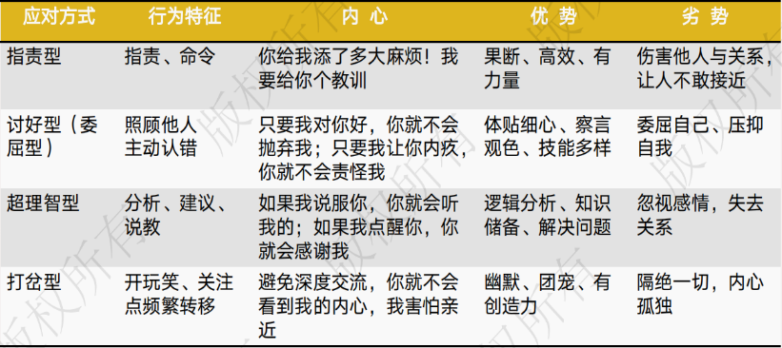C 通过沟通，将外部转化为满足需求的可靠方式，从而保持心身和谐、平衡

自我——是相信、尊重自己的体验（非忽视自己）

他人——相信他人，保持开放，愿意承担沟通风险（非控制或战胜他人）

情境——没有忽视情境

“表里一致的沟通”——站在一个既考虑自己，又关心他人，同时充分意识到当前情景 的角度上，对所面临的问题作出反应。

## 发展性创伤障碍

### 发展性创伤障碍

发展性创伤障碍（Developmental Trauma Disorder，DTD）作为一个新的诊断名称，指长期处在危险、虐待或照顾不足的环境中成长，而出现情感、行为、自我、关系等方面的失调，以及一定的创伤后应激症状。

### 大学生常见的来自家庭的创伤

（1）情感忽视——人际信任

（2）否定式教育——低自尊

（3）分离经历——不安全感

（4）虐待——身体、性创伤

（5）婚姻不幸——对亲密的回避与恐惧

## 创伤后成长

### 创伤后成长

挫折后人的身心机能不但能有效地应对和恢复，而且还能有所提升。

### 创伤后结果：

A.生存：意味着苦难后，人只是活了下来，但是丧失了爱、工作和娱乐的动力，更不用 说幸福

B.恢复：是指他的生活状态一度受到影响，但是最终恢复到原先的水平

C.强大：是指不仅恢复，而且超越了原有的水平，也就是创伤后成长

### 成长的契机点：

a.书籍，替代性安抚和满足

b.学业成就，自尊感

c.亲密关系，珍惜身边人

## 对个人以及家庭关系的一些误解

1.我对父母有怨恨，可是又理解他们为我付出了很多，觉得不应该有这样的感觉，很纠结。

2.我努力向改变父母，让他们意识到自己的错误，想找回失去的爱，但效果甚微。

3.如果不能与父母和解，就无法完成个人成长，一定要做这件事，而且还要早。

4.我想让父母开心，我做不好就会内疚，他们也会不幸福，我要让他们满意

# 学习心理

## 学习的含义（广义与狭义）

广义的学习指基于经验而导致行为或行为潜能发生相对一致的变化的过程。

狭义的学习特指学校学习。

## 辛迪·梵&理查德·鲍尔斯：后天学习的知识和能力分类-专业知识、自我管理技能、可迁移能力(P68)

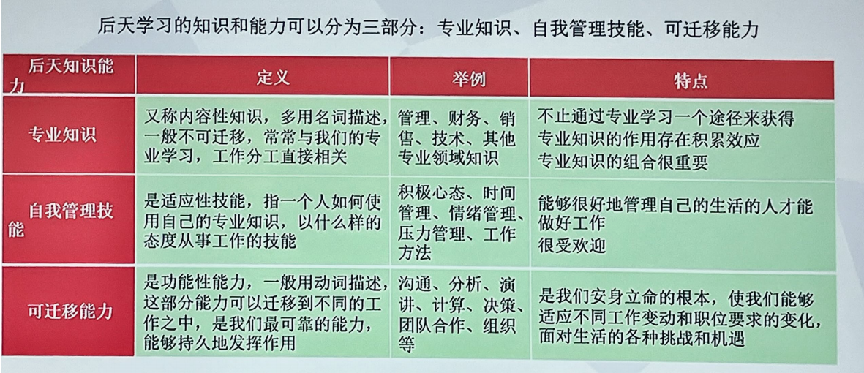

## 耶克斯-多德逊定律

心理学家耶克斯和多德逊发现，人类的动机强度与活动效率之间呈倒“U”形曲线关系，  
动机过高或过低都会使活动效率下降，中等强度的动机才最有利于问题的解决。任务的难易程度不同，动机的最佳水平也会变化。对于一个简单的任务，如打字，人们需要一个较高的动机水平；对于较复杂的任务，如考大学，则较低的动机水平更为有利。这也被称为耶克斯-多德逊定律。

## 学习的内在动机和外在动机

内在的学习动机是认识到学习的或对学习内容本身而努力。

外在的学习动机是为了达到父母、老师的要求,得到他人的表扬,或者出于其他外部原因而努力。

具有内在动机的人能够独立、自主和积极参与，具有好奇心，喜欢挑战，能够坚持不懈地努力，忍受挫折与失败。

具有外在动机的人只为了达到外在目的，一旦达到目的，动机就会下降，如果失败则会一蹶不振。

## 追求成功和避免失败的动机

成就动机，指希望尽可能独立并成功地完成或掌握一些非常困难或极具挑战性事情的动力。心理学家阿特金森认为成就动机包含两大要素：追求成功和避免失败。在做事情时，人们既会受内心渴望的驱使，又会评估成功的可能性，同时考虑成功后获得的奖励（可能是实

质的奖励，也可能是精神上的奖励)。成就动机高的人制订的目标会难度适中、比较实际，从而提高目标成功的概率。成就动机低的人制订的目标要么要求很低，要么几乎没有成功的可能。趋向成功和避免失败的两两组合，就形成了成就动机的4种类型。

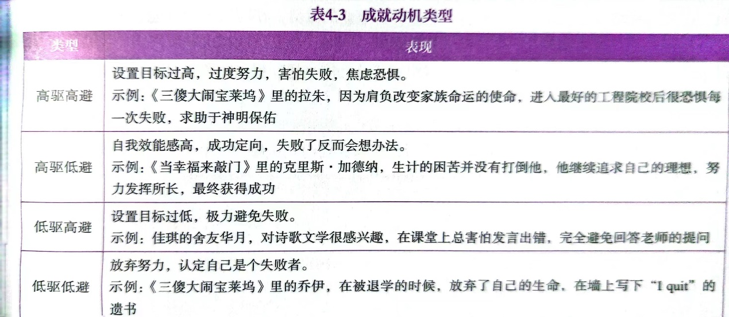

成就动机的大小，除了和每个人独特的成就需要相关，还和环境结果以及对自己的自信程度相关。个人能否维持在高驱低避型状态下，最重要的是保持对自己的信任和尊重，努力调整寻找新的目标机会。

## 多元智能理论

该理论认为，智能是解决某一问题或创造某种产品的能力，而这一问题或这种产品在某一特定文化或特定环境中是被认为有价值的。

**多元智能中的各种智能内涵是：**

1.**言语语言智能**：指人对语言的掌握和灵活运用的能力，表现为用词语思考，用语言和词语的多种不同方式来表达复杂意义；

**2.数理逻辑智能**：指人对逻辑结果关系的理解推理思维表达能力，突出特征为用逻辑方法解决问题，有对数字和抽象模式的理解力，认识解决问题的应用推理；

**3.视觉空间智能**：指人对色彩、形状空间位置的正确感受和表达能力突出特征为对视觉世界有准确的感知，产生思维图像，有三维空间的思维能力，能辨别感知空间物体之间的联系；

**4.音乐韵律智能**：指人的感受、辨别、记忆、表达音乐的能力，突出特征为对环境中的非言语声音，包括韵律和曲调、节奏、音高音质的敏感；

**5.身体运动智能**：指人的身体的协调、平衡能力和运动的力量、速度、灵活性等，突出特征为利用身体交流和解决问题，熟练地进行物体操作以及需要良好动作技能的活动；

**6.人际沟通智能**：指对他人的表情、说话、手势动作的敏感程度以及对此作出有效反应的能力，表现为个人能觉察体验他人的情绪情感并作出适当的反应；

**7.自我认识智能**：指个体认识、洞察和反省自身的能力，突出特征为对自己的感觉和情绪敏感，了解自己的优缺点，用自己的知识来引导决策，设定目标；

**8.自然观察智能**：指的是观察自然的各种形态对物体进行辨认和分类、能够洞察自然或人造系统的能力。

加德纳认为，实践证明每一种智能在人类认识和改造世界的过程中都发挥着巨大的作用，具有同等的重要性。多元不是一种固定的数字概念，而是开放性的概念。个体到底有多少种智力是可以商榷和改变的。他所提出的8种智力的观点，在某种程度上还只是一个理论框架或构想，随着心理学生理学等相关学科的进一步发展，多元智能的种类将可能得到发展。

教育理念：

倡导弹性的、多因素组合的智力观

提倡全面的、多样化的人才观

倡导积极的、平等都学生观

倡导个性化因材施教的教学观

倡导多种多样的、以评价促发展的评价观

未来学校观：以个人为中心的学校

## 成长型思维和固定型思维

教育心理学家德韦克发现，人们在看待能力、智力、创造力等个人特质时，会表现出两种截然不同的心态和思维模式，而且通常是内隐的，她把这两种心态称为心理模式。其中一种是成长型，人们相信自己的能力和智力是可以改变的，是能够成长的；另一种是固定型，人们相信自己的能力和智力是固定不变的。二者的比较如表4-5所示。

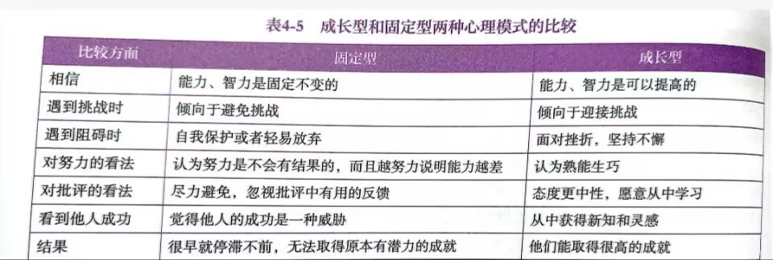

具有成长型心理模式的人，更愿意接受新的挑战，面对挫折更努力。

## 记忆与遗忘

当你在学习过程中遇到了挫折时，这恰恰是你在努力的标志，并不代表着失败。面对挫折继续努力，你会积累更多的专业知识。只有让学到的知识与技能在头脑中随时待命，你才能在以后遇到问题时，思路清晰，抓住解决问题的机会。

心理学家发现，知识或技能越容易被提取到，就越不容易被记住，相反，你在检索知识时付出的努力越多，就越能深化记忆。你在专注、努力的过程中学到的东西会变得更有可塑性。

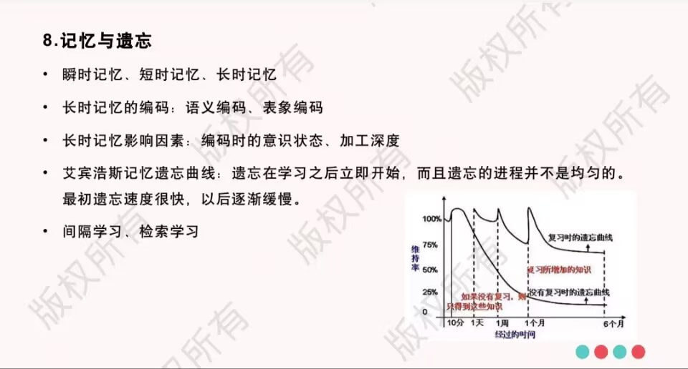

## 职业生涯规划的要点-我和职业的动态匹配

**基本流程（p89）：**

（1）明确个人生涯愿景

（2）自我探索与评估（分享自身情况）

（3）职业探索与评估（考虑眼前机遇和制约因素）

（4）确立发展目标

（5）设立生涯发展路径

（6）制定行为方案

（7）实施、评估、反馈和调整

**生涯形态（p85-p86）**

**(1 )专业型职业生涯**

专业型职业生涯指专业性较强的职业发展路径， 例如医学、法律与教育等专业， 一般准人门槛较高，拥有专业资格的人们可能在不同的组织间流动，但是往往一直保持在同 行业或职业中。如果你期望自己未来走专业发展道路，那么学好基础知识，提高成绩，关注学科专业方向上的探索，就是专业型职业生涯规划之道。专业型职业生涯规划就是帮助个人澄清自己的兴趣和能力，与社会所能提供的职业所匹配，做出选择和合理安排的过程。人们对进步的感觉往往来源于某种工作的完成，目标的实现，而不是职位的晋升。

**(2)组织型职业生涯**

组织型职业生涯指那些在同一组织内部进行的生涯发展路径，个人可能随着晋升或调动从事不同工作，成为管理型人。组织型职业生涯的规划，需要大学生在保持专业能力的同时，不断发展自己的综合能力，特别是合作沟通能力，提高对组织工作的适应能力。需要注意的是，当前组织重组越来越普遍，员工个人可能始终要面临被取代的威胁，大学生要想在组织中生存，就需要不断培养自己不可替代的核心能力，保持自己的价值。

**( 3)创业型职业生涯**

进人21世纪，随着全球化、数字化的发展，职业发展路径也变得易变和难以预料。在这个多变的社会中，有些大学生可能选择创业之路，他们不是按照外界的要求安排自己的生活， 而是通过新价值的发现与新组织的空缺，创造出一条新的职业发展路径。创业的大学生不再受雇于某-组织，而是自我雇用，为自己工作。选择这条路径的大学生往往追求更大的自主性，拥有较高就动机， 更愿意冒险，也更能忍受不确定性。

**(4)跨边界和无边界职业生涯**

越来越多的人偏离传统职业，追求跨边界和无边界职业生涯。

## 大学生的生涯发展（p86-p88）

**1. 生涯适应期**

大学一年级是生涯适应期。大学生经历了从梦想到现实的过程，在这个阶段的主要任务是“适应”，注重培养对大学的认识和对未来职业的设想。具体任务包括以下两个方面。

**（1）学习方面的任务**

* 了解专业发展(包括如何利用资源去查找有关自己专业的信息)。
* 改变学习策略(制订适合自己的学习计划和时间管理)。
* 学习使用学校资源。

**(2)个人成长方面的任务**

* 探索个人兴理和价值观(发现自己的兴趣，同时避免在众多兴建中连花)。
* 自我适应(包括适应现在的生活、克服自单情绪、正确定位、培养自理能力)。

**2.生涯探索期**

大学二三年级是生涯探索期。大学生对自己的专业和兴趣的了解有所增加，开始进行职业的探索，需要经历从学业到工作尝试的过程。大学生在这个阶段的主要任务是“尝试”，注重职业生涯的实践。具体任务包括以下两个方面。

**(1 )专业发展方面的任务**

* 专业学习(着重专业核心能力的培养)。
* 了解职业(了解相关专业对应职业需要发展什么样的能力)。
* 辅修、选修、转专业(衡量自己的兴趣和能力，做出选择)。
* 职业目标确定与规划(探索工作或进修的实际要求，并与自己的兴趣特点相匹配)。
* 缩小与职业目标的差距(展开与职业发展相关的实践)。
* 兼职和实习(注重选择的质量与金钱管理)。

**(2)个人成长方面的任务**

* 进一步了解自己的兴趣和价值观。
* 发展与职业生涯相关的能力(注重在活动或兼职中发展的自己能力，特别是发展团队合作、时间规划等能力)。
* 培养创新意识和同理心(在工作中发现自己的独特价值，自我关照并能从他人的角度考虑问题，发展对他人的信任及亲密关系)。

**3.生涯决定期**

大学四年级是生涯决定期。大学生不管是工作、考研还是出国深造，都要在这一阶段做出决策。大学生经过前面的大学二三年级生涯探索期，在这个阶段要走过从尝试到实战的历程，因此，这个阶段的主要任务就是“理性决策”。大学生要能够根据自己的需求及社会的形势做出适合自己的生涯决定，同时理解这次生涯决定是人生众多决定中的一次，重要但不唯一。 具体任务包括以下两个方面。

**( 1 )生涯决定方面的任务**

* 求职技巧(收集、使用信息，写简历，学习着装礼仪，面试准备，面试后的行动)。
* 寻求、整理就业相关的有效信息(相关的求职、考研和出国等信息)。
* 不同地方、行业、学校、专业可能的发展前景和利弊。
* 职业选择(理性选择并对选择负责)。
* 考研、申请出国的准备(包括知识、心理和考试的准备)。

**(2)个人成长方面的任务**

* 理解工作或者深造对恋爱关系和生活的影响(学习处理事业与爱情的关系，考虑自己多种生涯角色的平衡)。
* 规划工作（提高工作能力，适应工作时间）。
* 规划以后发展（分析此次生涯决定对下次规划的影响，再次进行自我探索、工作探索，为下一次生涯选择做准备）。

# 心理障碍与心理咨询

## 精神障碍的初步判断

### 行为标准

能否保持正常的学习、生活能力？

行为活动是否与其身份相符

是否表现出他人难以理解的言行举止

行为活动是否明显地减少或增多

是否保持与周围人群的正常沟通

是否表现出自杀意向、自杀行为或指定自杀计划

### 情绪标准

总体情绪感受如何

情绪反应是否和环境、诱因匹配

是否存在强烈的消极情绪（如忧伤、愤怒、焦虑等）

情绪是否稳定，是否存在波动，波动程度如何

情绪是否受本人控制，是否有失控倾向

是否存在情感解体或混乱的表现

### 认知标准

对面临的问题的解释如何？是否符合实际

能否有效地解决所面临的问题

注意力水平如何，是否能够保持必要的注意力

记忆力水平如何，是否存在长期、短期的记忆损害

逻辑思维能力如何，是否存在思维混乱的现象

认知范围是否发生改变，是否过于狭窄

自我认知如何，能否在总体上客观地看待自己

是否存在强迫性思维等异常思维表现

### 生理标准

睡眠状况如何

饮食状况如何

是否存在物质依赖的表现

是否有身体的不适感

总体生活节奏是否有明显变化

## 导致精神障碍的原因

从生理-心理-社会的模型理解精神障碍：

生理因素：遗传、神经生化、内分泌、神经发育异常等

心理因素：个性特征、抗挫折能力、应激等

社会因素：家庭环境、社会环境、社会制度、文化等

## 一般精神障碍的治疗方法

### 生物干预

生物干预是某些精神障碍的主要治疗方式。生物干预主要包括药物治疗和电休克治疗，药物治疗是改善心境障碍尤其是严重心境障碍的主要措施，电休克治疗可用于一些精神障碍发作的急性期。  
 很多人有“所有的药物都有副作用，能不用药就不用药”的疑虑。其实所有的治疗方案都有利有弊，最终的选择在于利弊取舍。由谁来决定利弊取舍呢？建议遵医嘱。

### 心理干预

心理干预主要包括心理咨询和心理治疗，二者都是专业性的心理疏导、心理矫治和健康促进的技术，只是服务对象有差异：前者主要针对心理健康和亚健康的人群，后者主要针对临床患者。心理干预的作用被科学研究证实是有效的，在临床工作中，心理治疗可以作为唯一的、主要的或辅助的方法。

### 家庭干预

良好的家庭关系有助于改善患者的预后。很多精神障碍患者在住院期间已经痊愈，但回家后很快复发，很大程度上是因为不良的家庭环境未改变，患者再次表现出了同样的行为模式。  
 家庭是一个系统，每个成员之间都相互影响。一个家庭成员出现问题，常代表整个家庭系统出现了问题。有研究表明，家庭心理健康教育和家庭治疗的开展，能减少精神分裂症的复发次数。在家庭心理健康教育和家庭治疗中，家庭成员共同了解疾病知识，共同制订康复计划(做家务、学习、人际交往等)，互相提供心理支持，家人之间进行开放的、有效的沟通，从而改善家庭关系，改善精神障碍患者的预后。  
 因此，有的医生或心理治疗(咨询)师在工作时，会邀请家庭成员一起参加，会对家庭成员进行相应的教育和指导，有时还会建议患者家庭去寻求家庭治疗的帮助。

### 社会干预

社会支持是影响个体心理健康状况、精神障碍治疗和预后的重要因素。大量研究表明，社会支持系统越完善，个体心理健康水平越高，幸福感越强。对有的大学生来说，学校的干预也很重要，比如学校如何帮助因精神障碍休学的大学生重返校园、对一些精神障碍学生怎么实施学业帮扶等。  
 对绝大部分精神障碍来说，多管齐下的综合干预效果最好。因此，如果一个人被诊断为精神障碍，其不仅需要专业治疗(药物或者心理)，还需要从自身、家庭和社会等角度去进行反思和调整。

**注意：心理咨询不能治疗精神障碍，心理咨询师也不可以对精神障碍进行诊断和治疗。**

## 关于精神障碍的常见错误观念（恐惧，责备，歧视，忽视）

1.量表结果等同于诊断  
2.精神障碍很可怕  
3.得了精神障碍会被人笑话  
4.是因为自己脆弱才会得精神障碍  
5.出现精神异常只要扛一下就会过去

## 常见精神障碍的识别（精神分裂、抑郁、焦虑、双相、人格障碍）

### 精神分裂症：

精神分裂症是一种严重的慢性精神障碍，其字面意思是指心灵与自身和现实分离，以知觉、思维、情感、行为之间的不协调，精神活动与现实脱离为特征。  
精神分裂症主要表现为：  
·阳性症状：幻觉、妄想  
·阴性症状：情感淡漠，主动性缺乏 乐有  
·认知障碍：注意力、执行力、问题解决能力缺乏

### 抑郁症：

抑郁症指情绪显著而持久(抑郁发作须持续至少两周)的低落为基本临床表现，并伴有相应的思维和行为异常的一种精神障碍。(课本P218)  
·抑郁症主要表现为以下三个方面：  
·情绪低落  
·思维缓慢  
·活动减少，迟缓，缺乏动力

### 双相障碍

躁狂发作：至少持续1周有明显持续心境高涨或易激惹，或异常持续的目标行为增多或精力旺盛症状。期间还至少有以下3种症状：  
·自尊心膨胀或夸大  
·睡眠需求减少  
·比平时更健谈或有持续讲话的压力感  
·意念飘忽或思维奔逸，自感言语跟不上思维活动的速度  
·注意力不集中或集中不持久，或随境转移  
·目标导向活动增多或精神运动性兴奋  
·过度参与可能产生痛苦后果的高风险活动

躁狂期：情绪高涨，思维敏捷，行为增多

抑郁期：情绪低落，思维迟缓，行为抑制

躁狂期和抑郁期交替出现，躁狂期可能自伤/伤人，抑郁期可能自伤/自杀，单纯的躁狂很少见，躁狂的内核还是抑郁

### 焦虑症：

一种以持久性焦虑情绪为主的神经症，症状呈急性发作或慢性持续状态。(课本P220)  
 病理性焦虑的特点：  
 ·没有明确的对象或内容  
 ·焦虑程度与现实不符

焦虑症的焦虑和担心持续在6个月以上，其具体症状表现为以下三个方面：  
·身体紧张  
·植物性神经反应过强  
·过分机警和担心

### 强迫症：

强迫症又叫强迫性神经症，患有此病的患者总是被一种强迫思维或行为所困扰，在生活中反复出现强迫观念及强迫行为。患者自知力完好，知道这样是没有必要的，甚至很痛苦，却无法摆脱。   
强迫观念：一些想法、冲动或者影像重复产生并持续，是强迫性地闯入意识的、不适宜的，并引发显著的或者痛苦情绪；  
强迫行为：重复的行为(洗手、检查)或者精神动作(祈祷、默念)等。

### 恐怖症：

恐怖症又叫恐惧症，是以过分和不合理地惧怕外界客体或处境为主的神经症。患者明知没有必要恐惧，但仍不能防止恐惧感发作，恐惧感发作时往往极力回避所害怕的客体或处境，或是带着畏惧去忍受。  
·病理性的恐惧往往与现实情境不相符  
·恐怖症常表现为：社交恐惧症、幽闭恐惧症、广场恐惧症、考试恐惧症等

### 人格障碍：

人格障碍是指明显偏离正常且根深蒂固的行为方式，具有适应不良的性质，其人格在内容上、质上或整个人格方面异常，由于这个原因，病人遭受痛苦和/或使他人遭受痛苦，或给个人或社会带来不良影响。  
特点：  
·人格障碍起病于青少年时期，并一直持续  
·整体上的行为偏差。很难归于某一类精神疾病  
·人格障碍者对自身人格缺陷常无自知之明，难以从失败中吸取教训——痛苦  
·人格障碍者一般能应付日常工作和生活

## 心理咨询的特点(p193)

### 助人自助

心理咨询师会在咨询过程中运用心理咨询的原理和方法来帮助来访者解决其心理困扰，这个过程并不是心理咨询师直接解决问题，而是“助人自助”的过程，目的是让来访者自己发现自己身上的积极资源，从而找到解决问题的方法。

### 互动性

很多人认为心理咨询和一般看病过程一样，因此，他们进了心理咨询室之后就喋喋不休地先给心理咨询师讲一堆的问题和症状，讲完之后等着心理咨询师“开处方”。其实心理咨询师和来访者的交互并非是一问一答的过程，而是互动的。心理咨询师会提问，但这种提问不是为了“开处方”，而是为了促进来访者自身进行探索和思考 。

### 心理性

心理性的意思就是心理咨询解决问题的范畴是心理问题，而一些非心理的问题则不属于心理咨询的范畴。心理咨询不能直接给你好成绩，也不能让离开你的男朋友/女朋友回来，但是它可以帮助你探索获得好成绩的方法，找寻正确应对失恋伤痛的方法。

# 生命教育

## 生命的特性

通向死亡的单行道，人类生命的特点人类的生命有哪些特点呢？

人类生命的一个特点是**唯一性**。生命的唯一性是指生命的独特性，我们不可能在世界上发现两片相同的叶子。同样，我们也不可能找到两个完全一模一样的人。唯一性，它不仅仅指我们人外表和遗传的独一无二，也包括了一个人心理的独特性和人生经历的独特性。心理的独特性，它是指每个人的智力、才能、情感、态度、性格等等，都是不同的，独特的。而人生经历的独特性则是指每个人的人生道路和人生体验都不同。在生活当中，有的人觉得自己像茫茫大海里的一粒沙子，普通的不能再普通了。但是对于每个生命来说，它都是唯一的、独特的，在整个宇宙世界里都是独一无二的。

生命的第二个特性是**不可逆性**。生命的不可逆性是指生命不可重复，就如同流水，它只能往前走，不可向后退。因为生命的不可逆性，所以生命很宝贵。如何度过每一每天都会变得很有价值和意义。很多人都有这样的一种习惯，等明天吧，或者是等放假的时候吧，我一定怎么怎么样。有时候，生命就在虚度中损耗，过去的只能成为过去，我们要如何过好当下的每一天？不要因为年轻而浪费自己的生命，也不要因为年老而抱怨生命的短暂，重要的是要珍惜当下。

生命的第三个特性是**有限性**。人的生命是有限的，最终不可避免死亡，因为死亡也是生命的一部分。按照存在主义的观点，人类在潜意识当中就会有死亡的焦虑，正因为如此，人们才会进行生涯规划，让自己有限的生命过得更加的充实，更有价值。人不可能改变生命的长度，但是可以改变生命的宽度。要改变生命的宽度，首先要知道自己最需要的是什么。许多时候，人在经历大的灾难后，才能意识到什么对自己最重要。比如说，对曾经经历过汶川大地震的人来说，生命中对彼此多了更多的温暖、真诚和关心。更加懂得珍惜生活的美好。

生命的第四个特性是**创造性**。人的大脑功能是任何生物都不能比的。其他的生命，都是受制于本能，而人的生命却具有选择性。人类最大的奇迹就在于它可以对限制潜能发展的外在因素采取反应，可以主动改变这个世界，让这个世界发生变化。展示新的面貌，因而可以让每个人有所成就，促进人类文明的进步和社会的发展，这也是人类生命最有价值所在。李开复曾说，想象一个没有你的世界，让有你的世界和无你的世界做出对比，让世界由于你的态度与选择而发生有益的变化，这种因为你而发生的变化，最主要的因素就是人类生命的创造性。

## 生命意义的探寻途径（p234）

### 创造和工作

创造和工作会给人带来价值感，也是成就感的获得途径。职业的存在意义，在失业时最容易表现出来。

### 经验

“经验”这个途径是个人通过体验某个事件和事物，如工作的本质、文化、爱情等，来发现生命的意义。

### 经历苦难

人在经历苦难的时候，可以通过认识人生的悲剧性，促使自己深思，寻找自我，最终发现人生的意义，达到自我超越。

## 死亡的三重含义

死亡有三重含义：生物学的死亡、社会的死亡和精神的死亡。  
1.第一重死亡，当你的心跳停止，呼吸消逝，你在生物学上被宣告了死亡。  
2.第二重死亡，当你下葬，人们穿着黑衣出席你的葬礼。他们宣告，你在这个 社会上不  
复存在，你悄然离去。  
3.第三重死亡，是在未来的某一个时刻，是这个世界上最后一个记得你的人，把你忘记。于是，你就真正地死去，整个宇宙都将不再和你有关。

## 哀伤和丧失的五阶段（p237）

### **否认。**

否认丧失的事实，不愿意承认事情发生在自己身上。

### **愤怒。**

愤怒可能针对别人，也可能针对自己，甚至指责别人，把情绪强加给他人。

### **讨价还价。**

个人通过讨价还价，去改变失落无助的状态。

### **抑郁和消沉。**

抑郁和消沉可能是个人在丧失重要人的时候都会经历的阶段，也是个人比较难过的关口。

### **接受。**

这是哀伤的最后一个阶段，在这个阶段，人开始意识到生活必须继续下去，开始接受失去重要人的事实，渐渐走出哀伤，变得更加坚强

并非所有的人都要经历这5个阶段。个人如果长期这样，不释放自己内心的痛，对心理健康可能会产生消极的影响。这里建议经历丧失的人要面对自己内心的悲痛，将自己内心的悲痛和伤心释放出来 。

## 心理危机的定义（p238）

存在具有重大影响的心理事件，主要指一个人赖以生存和发展的基本需要和供给发生了改变，这种改变可能是负面的。

## 心理危机的类型

根据危机刺激的来源分类：

### 发展性危机

发展性危机是指在正常成长和发展过程中，急剧的变化或转变所导致的异常反应。发展性危机被认为是正常的，每一次发展性危机的成功解决都是大学生朝着成熟和完善迈步和阶梯。发展性心理危机如果能顺利度过，将会促进大学生心理发展，使其获得更大的独立性，走向成熟。

### 境遇性危机

境遇性危机是指突如其来的、无法预料的和难以控制的心理危机。区别境遇性危机和其他心理危机的关键是引发大学生心理危机的重大生活事件，是大学生本人无法预料的和难以控制的。境遇性心理危机主要是指各种外部环境造成的心理危机，如遇到突发的外部事件（新友突然亡故、父母失业、与同学或老师冲突等）而引起的心理危机，或是指受到突然的侵犯和恐怖事件（遭到强奸、被抢劫和暴力侵犯等）而引起的心理危机。

### 存在性危机

存在性危机是指大学生因为人生的存在性问题而产生的心理危机，如人生的目的、意义、价值等的出现而导致的个人内心的冲突和焦虑。个体在大学前和在大学阶段后都在不断地追问和探索存在问题。存在性心理危机的成功解决对大学生的人生观、价值观和世界观的正确树立有着重大的影响。

## 心理危机的产生机制（p239-p241）

心理危机的产生是**应激源因素和个人易感性因素**共同作用的结果。

**应激源**即能引发应对反应的刺激或环境需求，也就是能引发心理危机的事件，但事件的本身不一定会直接引发个人心理危机，还要通过个人的应对能力等因素发挥作用，即个人易感性因素。

**个人易感性因素**指容易引发应对反应的个人因素，包括个人的性格特征、应对方式等。

**·应激源：**

大学生已进人生理发展的青春期晚期，正处于生理发育的基本成熟和部分心理发展相对滞后的特殊时期，人生观、价值观和世界观逐渐形成，心理状态还不稳定，容易受到外界的各种影响而产生心理危机。大学阶段也是种种人生压力相对集中的阶段，当问题发展到一定程度而不能克服和有效解决时，极易引发自伤、自杀、伤人、杀人事件。 当前引发大学生产生自杀心理危机的主要应激源因素有以下8个方面，其中最主要的3个**应激源**是**学业受挫、爱情受挫和严重家庭冲突。**

(1）学业受挫（44%)，比如考试失败、学习成绩下降、学习效率低下等。(2）爱情受挫（38%)，如失恋的打击、三角恋的纠纷等。

(3）严重家庭冲突（19%)，比如家庭关系不良、家庭期待过高等。

(4）身体疾病（12%)，比如一些长期的、慢性的身体疾病，或者突发的严重身体疾病。

(5）人际关系冲突或恶化（10%)，比如被狐立、和别人发生冲突等。

(6）参加重大赛事及考试失利（8%)。

(7）求职受挫（8%)，比如就业形势严峻、求职不顺等。

(8）重要他人死亡或重病（8%)。

还有其他的一些因素，比如过去经历的创伤性事件，如果当前生活中的一些事件和经力诱爱了过去的创伤体验，也有可能成为引发心理危机的因索。

**·个人易感性因素：**

现实生活中，绝大部分人遇到了问题，并不会发生心理危机，都能从阴霾中走出来。虽然有应激源因素存在，但是决定发生心理危机的因素是个人易感性因素。通常情况下，个人易感性因素主要有以下5种。

**(1）认知方式。**对外在事件的认知在个人应对危机事件的过程中起着重要作用。

**(2）应对方式。**应对方式又称应对策略，是个人在应激期间处理应激情境、保持心理平衡的一种手段。

**(3）社会支持系统。**大学生的社会支持系统通常包括家人、同学、朋友、老师和学校各级组织等。个人如果没有一个质量较高的社会支持系统，就容易陷人心理危机。

**(4）人格特质。**人格包含气质和性格两个部分。气质有4种类型：胆汁质、多血质、黏液质和抑郁质。胆汁质和抑郁质两种气质类型的人易产生心理危机。胆汁质的人往往比较急躁，俏绪易激动，做事冲动，容易走极端，欠思考。抑郁质的人是另一个极端，他们比较敏感、不想与人交流，情感体验深刻，在困难面前常常怯儒、自卑。对于性格，内倾型和顺从型性格的人易产生心理危机。

**(5）其他因素。**其他因素包括过往经历、适应能力和生理条件等，如过去是否有过严重

的精神创伤、身体是否残疾等。

## 危机的识别（p245-p246）

### 言语线索——直接和间接的表达

直接：

“我不想活了。”

“我想自杀。”

“我真希望我死了。”

“如果不．...．我就自杀。”

间接：

“活着没有意思。”

“我的问题根本解决不了。”死了比活着好。”

“没有我大家会更好。”

“我再也无法忍受了。”

“很快我的所有问题都结束了。”

“现在没有人能帮我。”

“我感到没有希望。“

### 情绪线索——感受

最核心的感受是绝望。孤独、愤怒、内疚、难过、无望、无价值感、无助也都是可能·产生心理危机的感受。

### 行为线索——行动

·学习成绩下降，注意力不集中。

·疏远家人和朋友，在学校表现出退缩和逃避。

·食欲减退。

·分发财物，道别。

·酒精或者药物滥用。

·不计后果的行为。

·极端的行为改变。

·自我伤害。

·严重抑郁后突然的平静。

### 情境线索——伴随丧失感的压力事件

·突然被所爱的人拒绝，不情愿地分手等。

·失去重要的目标或梦想，如考研失败、找工作失败、作弊被开除等。

·感到被所爱的人背叛。

·所爱的人去世。

·患了绝症。

·与重要他人的近期冲突。

·突然失去自由，比如犯罪被捕。

·失去经济保障或者面临其他重大经济问题。

### 生理线索——身体情况的改变

·对什么事情都缺乏兴趣。

·睡眠障碍(失眠、多梦、早醒等)。

·食欲体重改变下降。

·身体健康问题(心悸、头痛等)。

·性欲改变/减退。

## 危机的应对（p243-p248）

### 当自己遭遇心理危机时

1. 积极调适情绪
2. 转变认知方式
3. 寻求社会支持（专业帮助、他人支持）
4. 向信赖的人表露自己的状况
5. 保持生活的基本规律
6. 从现实层面进行应对

### 当你发现别人正处于危机时

1. 确定位置和保证安全：了解对方此刻在哪里，在做什么，是否安全
2. 安抚情绪和表达支持：这个时候最重要的是倾听对方，承认对方的想法和感受，不反驳对方，表达对对方的关心
3. 寻求外界帮助：这个时候求助于外界是最好的选择，告诉老师有助于大家一起想办法帮助处在危机中的同学解决问题

**危机事件影响群体的自我照顾：**

1. 接纳自己的感受
2. 注重情绪疏导
3. 相互支持